**UNIVERSIDAD AUTONOMA “GABRIEL RENE MORENO”**

**FACULTAD INTEGRAL DEL CHACO**

**ESTUDIO DE FACTIBILIDAD TÉCNICA, ECONÓMICA Y FINANCIERA PARA LA IMPLEMENTACIÓN DE EMPRESA DE SERVICOS TURÍSTICOS “KOEMBYA”**

**Integrantes**: MerlimkIbañez Guerrero

Julio Cesar Daza Morayre

Efraín Sergio GuirandacoMamani

YessicaDiegoGutiérrez

**Materia:** Preparación y evaluación de Proyectos

**Docente:** Lic**.** Offman Blanco Pacheco

Camiri, Julio de 2014

**RESUMEN EJECUTIVO**

El turismo se ha convertido es una de las principales industrias del mundo, es por eso que muchos países invierten en este concepto, desarrollan nuevos atractivos, estrategias y proyectos, el turismo aporta una buena cantidad de ingresos a los países, genera muchas ventajas y desventajas pero es una buena manera de dar conocer los recursos con los que cuenta cada pueblo, ciudad, provincia, departamento o país.

En este trabajo nos dimos cuenta de todas las características que debe llevar un producto turístico, también se conocieron importantes conceptos del Turismo, la realidad es que hoy en día hay mucha competencia, es por eso que se debe planear y consolidar el desarrollo del Turismo para obtener una buena participación en el mercado.

**TITULO**

ESTUDIO DE FACTIBILIDAD TÉCNICA, ECONÓMICA Y FINANCIERA PARA LA IMPLEMENTACIÓN DE LA EMPRESA DE SERVICIOS TURÍSTICA “KOEMBYA-TURISMO ACTIVO”

1. **Introducción**

El número de turistas experimenta un crecimiento continuo a nivel mundial. Según datos de la Organización Mundial del Turismo (OMT), en el año 2003 hubo 700 millones de turistas que cruzaron fronteras en todo el mundo. Este número ha venido creciendo de manera continua.

El número de turistas en todo el mundo alcanzó en el 2012 la cifra récord de 1.035 millones, lo que supone superar por primera vez en la historia los mil millones, según el Barómetro de la Organización Mundial del Turismo (OMT). Este récord se alcanzó gracias a que el turismo en todo el mundo creció el año pasado un 4% con respecto al anterior, lo que supone una leve tendencia a la baja en comparación con los años anteriores. En 2010 creció un 6,5% y en 2011 un 4,7%.

Según la Organización Mundial del Turismo (OMT), en 2030 habrá 1.800 millones de turistas circulando por el mundo y la mayoría tendrán como destino de sus vacaciones a los países emergentes, que dentro de 18 años acogerán ya a 1.000 millones de turistas.

Los expertos prevén que el crecimiento de las llegadas de turistas internacionales a destinos de economías emergentes doblará al de las llegadas de estos turistas a países desarrollados (4,4% frente a un 2,2% anual).

En términos absolutos, las economías emergentes sumarán 30 millones de llegadas internacionales cada año, en comparación con los 14 millones que añadirán a sus fronteras las economías avanzadas.

Como consecuencia, se espera que, a partir del 2015, las economías emergentes reciban más llegadas de turistas internacionales que las economías avanzadas, y que superen los mil millones de llegadas en 2030.

Esta previsión contrasta con datos del pasado. Por ejemplo, en 1980, el 70% de las llegadas internacionales fueron registradas en destinos tradicionales de los países industrializados de Norteamérica, Europa, Asia y el Pacífico. En 2030, en cambio, el 58% de las llegadas de turistas internacionales se registrarán en países emergentes de Asia, Latinoamérica, Europa central y oriental, de Oriente Medio y de África.

**Estados Unidos**, con diferencia, **el país que más ingresos tiene por turismo**, logrando más del doble que **España,** que se sitúa en segundo lugar. En cambio **Francia,** primera potencia turística mundial en número de llegadas, se sitúa en tercera posición, obteniendo así un rendimiento bajo en cuanto a ingresos por turista.

**La realidad actual de las tendencias de los turistas a nivel mundial señala que las personas estas cambiando de gustos, están cansados de viajar a países y zonas turísticas que son muy concurridas por los turistas**(ya sea una playa, ciudad, parque natural, etc.) demasiado explotada por que pierde un poco su encanto, y además la gente local de los lugares visitados pierde su interés hacia los extranjeros, hacía los turistas, están hartos de verlos.

No obstante los últimos datos sobre las tendencias de los turistas indican que las personas buscan lugares, pueblos donde puedan huir de los circuitos más masificados; buscan naturaleza, buscan explorar lugares que pocos conocen, buscan observar culturas que aún prevalecen a lo largo del tiempo, quieren probar nuevas experiencias, etc.

Es por eso que Camiri cuenta con una vocación y un potencial turístico importante siendo necesario explotar dicho potencial con miras a contribuir la reducción de la pobreza a través de la generación de empleos y consecuentemente el mejoramiento de la calidad de vida de sus habitantes, a través del incentivo de la actividad turística se lograría la preservación del patrimonio, la cultura, las tradiciones, el medio ambiente.

Para lograr el objetivo descrito y promover el desarrollo del turismo en Camiri y la región del chaco boliviano, es necesario generar una nueva alternativa laboral, la cual sea netamente competitiva y contribuya el desarrollo integral de nuestra ciudad.

1. **Antecedentes.-**

El turismo como tal, nace en el siglo XIX, como una consecuencia de la [Revolución industrial](http://www.monografias.com/trabajos12/revin/revin.shtml), con desplazamientos cuya intención principal es el ocio, descanso, [cultura](http://www.monografias.com/trabajos13/quentend/quentend.shtml#INTRO), [salud](http://www.monografias.com/Salud/index.shtml), [negocios](http://www.monografias.com/trabajos15/plan-negocio/plan-negocio.shtml) o relaciones familiares.

Estos movimientos se caracterizan por su finalidad de otros tipos de [viajes](http://www.monografias.com/trabajos11/trabagenc/trabagenc.shtml), motivados por [guerras](http://www.monografias.com/trabajos5/epikan/epikan.shtml#guerra), movimientos migratorios, [conquista](http://www.monografias.com/trabajos910/choque-mundos/choque-mundos.shtml), [comercio](http://www.monografias.com/trabajos16/acto-de-comercio/acto-de-comercio.shtml), entre otros.

**El primer agente de viajes y padre del turismo fue Thomás Cook (1808-1893) que fue p**ionero en la organización de los viajes en grupo en el siglo XIX.Carpintero de profesión, era profundamente religioso y de temperamento entusiasta.

En 1841 alquiló un tren con 540 personas a una convención antialcohólica, en 1845 se dedica exclusivamente a organizar excursiones, luego en 1846 lleva a 350 personas en vapor y en tren en un viaje por Escocia , ayudó a promocionar Suiza como centro turístico.

Más adelante en 1872 consiguió realizar otro tipo de viaje: la vuelta al mundo, se dice que el viaje inspiró a Julio Verne a escribir su novela "Viaje alrededor del mundo en 80 días". Y en 1893 a la muerte de Cook su propiedad pasó a manos de sus 3hijos.

No obstante consideramos oportuno citar lo planteado por Leticia Nodal Pérez de la EAEHT en su artículo "La industria de los congresos: Definiciones conceptos y tendencias" .En 1841, hito importante en la historia del turismo Thomas Cook en Inglaterra y HerryWell en EUA, iniciaron simultáneamente sus actividades como verdaderos profesionales del turismo. El primero fundó la empresa Thomas Cook and Songs, actualmente WagonsLit Cook y HerryWell fundó la Well Fargo que ahora opera como American Express Compay, y siendo estas, las empresas que más turistas movilizan alrededor del mundo.

En Camiri los primeros trabajos relacionados con Turismo lo realizo la Lic. Karen Watchell. Quien abrió una empresa de turismo denominada “Turismo Chaco” que trabajaba con el proyecto Haciendas del Chaco.

En el Gobierno Municipal de Camiri la unidad de Turismo dependiente de la dirección de Desarrollo Económico Productivo impulsa la industria del turismo en nuestra ciudad para así poder realizar actividades en conjunto.

1. **Formulación de problema**

La actividad empresarial se practica desde diversos escenarios y desde tiempos antiguos, en algunos casos con excelentes ejemplos y en otros con rotundos fracasos, sin embargo la actividad empresarial está ahí y estará por siempre.

La empresa turística convive con la belleza natural que la rodea y además, con una cultura local, este ambiente social es de gran importancia para el éxito e imagen de la Actividad Turística.

Las empresas de éxito, que son reconocidas y recomendadas, son aquellas que trabajan con y para las comunidades donde se encuentran, la comunidad con su cultura será una influencia permanente en lo que se puede brindar al turista.

La operación turística convive con un entorno social, es decir, con un grupo de personas que comparten objetivos de desarrollo, por lo cual, la relación entre el actor turístico y su entorno socio-cultural debe convertirse en una base sólida para cumplir con la responsabilidad social y a su vez, aportar para el desarrollo de este entorno, en beneficio mutuo de las partes.

Mantener buenas relaciones con el grupo social que convive, adquiere un valor agregado que será percibido por su cliente, los actores locales deben trabajar en el ambiente cultural de forma mancomunada en este caso, nos referimos a la nuestra empresa turística y a los habitantes de la localidad donde será asentada “Camiri”.

El turismo busca fortalecer sociedades y negocios para que unidos trabajen en revitalizar la economía local. El término “economía local” se entiende no solamente como los ingresos generados, sino también como la mejora de los indicadores de calidad de vida que comparten estos actores de desarrollo.

Últimamente, los turistas demuestran un gran interés por conocer y beneficiar lugares en los cuales se observen actividades destinadas a la preservación de la cultura local, por ello lo importante es crear y desarrollar un ambiente que promueva y favorezcan la preservación del área y, por lo tanto, atraigan turistas interesados en los temas culturales.

En el campo de turismo se plantea que, en esencia, todo viaje podría ser “cultural” ya que todo turista adquiere una experiencia de otro país basada en el medio natural y sus relaciones con el entorno. Así mismo la conservación de los recursos del patrimonio cultural no impide que se estimulen ingresos económicos mediante su uso turístico, pero con el debido cuidado y consideración.

Hoy en día es de gran importancia la conservación del Medio Ambiente por ello toda empresa debe desarrollar su actividad conforme con las convenciones, leyes y reglamentos relativos a la conservación de los recursos significativos del patrimonio, que respeten las normas y protocolos de la ciudad que mantienen, custodian y aseguran el cuidado de los sitios importantes.

¿Cuál es la importancia de implementar el rescate y la protección del patrimonio histórico-cultural?

La autenticidad es fundamental para el turismo que actualmente está en auge, constituye un elemento esencial del significado cultural expresado a través de los materiales físicos, del legado de la memoria y de las tradiciones intangibles que perduran del pasado, este aspecto coincide con el trabajo a realizar.

Se considera que en los próximos años, el turismo se verá favorecido, entre otros factores, porque se está produciendo un envejecimiento poblacional en los principales mercados emisores, esto hará que haya más gente con tiempo libre para consumir este segmento turístico, especialmente, personas que por su edad, no van a realizar turismo de aventura.

Pequeños lugares que han rescatado atractivos, hoy son protagonistas en el flujo turístico mundial.

El patrimonio que ha sido conservado con ayuda de la empresa turística y la comunidad o sociedad, sirve como un gancho motivacional para atraer turistas, puede ser tan variado como la gastronomía local, museos de sitio, ruinas históricas, ritos ancestrales, medicina ancestral, edificios históricos (civiles o religiosos), danza o tan simple como el recurso del idioma que actualmente está desarrollando el llamado “turismo idiomático” que mueve a millones de personas de un lugar a otro por el interés que muestran para aprender otros idiomas o dialectos.

La empresa turística tiene una oportunidad de negocios en el nicho del turismo cultural, puesto que un viajero para quien la cultura es el principal motivo del viaje, cuando está en este destino, vive una experiencia cultural intensa, además él busca que el viaje sirva para conocer de primera mano el destino elegido, así como ampliar sus conocimientos y descubrir nuevos horizontes.

1. **Justificación**

Con el fin de aprovechar los recursos naturales y culturales de la región vemos la necesidad de implementar una “Empresa de servicios Turísticos” en la ciudad de Camiri, ya que la misma es considerada como uno de los municipios más ricos en especies propias de la floresta seca del Chaco Boliviano, también posee numerosas especies fauna silvestre. Cuenta con el sistema xerofítico más grande y único en el mundo.

En este caso el sector turismo constituye una actividad económica que no se está aprovechando al máximo, y la realidad actual nos dice que el turismo está catalogado como una actividad económica de primer orden a nivel mundial, la actividad asegura el beneficio a los propietarios, empleados y vecinos de la comunidad donde se desarrolle el negocio.

Se pretende garantizar una experiencia turística integral a los visitantes nacionales, locales e internacionales con una innovación tecnológica aplicada a los componentes de infraestructuras, equipamientos y servicios.

La actividad se desenvolverá aportando a la conservación y cuidado de los recursos naturales.

En lo Socio-cultural la actividad se realiza sin perjudicar o afectar el tejido social existente en la comunidad donde se desarrollara nuestra empresa, por lo cual, se preverá todas las actividades buscando el mejoramiento de la calidad de vida de sus habitantes, así a través de esta empresa turística se lograría la preservación del patrimonio, la cultura, las tradiciones, y el medio ambiente.

1. **Objetivo general**

Determinar la factibilidad económica financiera para el funcionamiento de la empresa de servicios turísticos “KOEMBYA” en la ciudad de Camiri.

1. **Objetivos Específicos**

* Identificar los atractivos y el potencial turístico existente en Camiri para hacer de la región un destino turístico en Bolivia, mediante un análisis FODA las oportunidades, debilidades, fortalezas y amenazas del turismo en Camiri.
* Desarrollar un estudio técnico para determinar las características técnicas adecuadas en cuanto a tamaño, ubicación y materiales para la prestación eficiente del servicio.
* Determinar la demanda insatisfecha de turistas dispuestos a utilizar nuestros servicios.
* Llevar a cabo el estudio de mercado que permita conocer la demanda del servicio que se pretende ofrecer y en relación a esto determinar la oferta del mismo.
* Definir instituciones invitadas a participar en las comisiones de trabajo.
* Determinar el monto total de equipos y maquinarias y los costos de producción del servicio.
* Establecer la estructura organizacional del proyecto de factibilidad para fijar los procesos administrativos apropiados para el buen funcionamiento del proyecto de factibilidad.
* Realizar la evaluación económica y evaluación del proyecto de factibilidad para cuantificar los beneficios y determinar la rentabilidad de la inversión.

1. **Metodología**

La metodología planteada en el presente perfil, tiene una finalidad temporal a ser modificada en un futuro, a partir de la consolidación del trabajo de investigación. Esta metodología, será ajustada a inicios de la evaluación, en base a información más detallada acerca del proyecto. Sin embargo se proponeutilizar la metodología tradicional de evaluación de proyectos propuesta por la ONU y ALADI, qué comprende tres fases:

* **Estudio de mercado**

Para la determinación de la demanda y la oferta, con lo que se pronosticarán a futuro y se determinará la demanda insatisfecha para el tiempo de vida del proyecto, se diseñaran estrategias de publicidad y promociones del servicio.

* **Estudio técnico**

Que comprende la parte de Ingeniería, tamaño, localización, diseño, tecnología, capacidad de producción del servicio, el proceso del servicio.

* **Estudio Económico**

Que comprende finanzas, para determinar las inversiones y la forma de financiarlas. Métodos contables, para determinar el flujo de caja que tendrá el proyecto durante su vida útil, evaluación Económica, para evaluar el proyecto.

Además de estas tres fases, se añadirá el Estudio de Impacto Ambiental, según la ley Boliviana Nro. 1333, en la que indica que todo proyecto deberá tener un estudio de impacto ambiental.

1. **Alcance del Proyecto**

Se encuentra detallado a continuación:

* **Alcance Temporal**

El presente proyecto se realizara en un lapso de tiempo de cuatro meses, que implica la difusión de información del proyecto a nivel nacional e internacional, tratando de realizar una adecuada explicación de lo es la ciudad de Camiri a los directos interesados, así mismo tendrá una vida útil de 5 años.

* **Alcance Sustantivo**

Lo que se pretende es hacer llegar a cada uno de de los interesados en turismo la belleza natural y cultural de nuestra región con la finalidad de ofrecer un servicio económico, fácil de obtener, ligero y principalmente que sea que experimenten algo único y maravilloso.

* **Alcance Espacial**

Camiri será la zona de aplicación del proyecto con una cobertura nacional e internacional.

1. **Metas del Proyecto**

Generar la mejora continua de nuestro medio ambiente, así mimo hacer conocer la gran belleza Natural que tenemos en nuestro Municipio.

1. **Cronograma**

Se describen él en cuadro #1:

**CUADRO #1**

**Cronograma de Actividades**



1. **Presupuesto**

Los gastos realizados en la investigación del proyecto se describen en la tabla siguiente incluyendo el servicio de los dos estudiantes de administración de Empresas y dos estudiantes de Ingeniería Informática quienes serán los autores de este estudio de la investigación.

**CUADRO #2**

**RECURSOS MATERIALES**

|  |  |  |  |  |
| --- | --- | --- | --- | --- |
| Nº | Cantidad | Detalle | Costo Unitario | Monto |
| 1 | 2 | Alquiler de Computadoras | 215.- | 430.- |
| 2 | - | Impresiones | 120.- | 120.- |
| 3 | 1 | Resmas de Hojas Bond | 40.- | 40.- |
| 4 | - | Servicio de Internet | 150.- | 150.- |
| 5 | - | Fotocopias | - | 50.- |
| 6 |  | Comunicación Telefónica |  | 30.- |
| 7 | - | Transporte |  | 30.- |
| 8 | - | Pasajes y Viáticos |  | 80.- |
| 9 | - | Imprevistos |  | 60.- |
|  |  | **TOTAL** |  | **990.-** |

***Fuente : Elaboración Propia***

**CUADRO # 3**

**RECURSOS HUMANOS**

|  |  |  |
| --- | --- | --- |
| Nombres y Apellidos | Carrera | Sueldo |
| Merlimk Ibañez Guerrero | Administración de Empresas | 2400.- |
| Julio Cesar Daza Morayre | Administración de Empresas | 2400.- |
| Efraín Sergio Guirandaco Mamani | Ing. Informática | 2400.- |
| Yessica Diego Gutiérrez | Ing. Informática | 2400.- |
| TOTAL |  | **9600.-** |

CAPITULO I

**ESTUDIO DE MERCADO**

El estudio de mercado

Consiste en una iniciativa [empresarial](http://es.wikipedia.org/wiki/Empresa) con el fin de hacerse una idea sobre la viabilidad comercial de una actividad económica.

Es uno de los más importantes y complejos análisis que debe de realizar el investigador. Más que centrar su atención sobre el consumidor y la cantidad del producto que éste demandará, se tendrán que analizar los mercados, proveedores, competidores, e incluso cuando así se requiera, se analizarán las condiciones del mercado externo.

El estudio de mercado, más que describir y proyectar los mercados potenciales para el proyecto, debe ser la base sólida para realizar un estudio completo y proporcionar datos básicos para las demás partes de la investigación.

Contrariamente a lo que es posible encontrar en los sectores de bienes manufacturas, en el caso del turismo intentar una definición de la demanda tan solo una descripción de ella es difícil.

El estudio de mercado constituye el punto departida para la determinación de la viabilidad del proyecto.

En este es donde se identifican y analizan la condiciones más importantes que actualmente rigen la dinámica del mercado, con el fin de encontrar la información que, combinada con la obtenida en estudios posteriores permitan formar una base sólida y fidedigna de información para la toma de decisiones.

Al desarrollar el estudio de mercado se intenta visualizar el panorama del entorno en el cual se pretende introducir nuestro servicio. En otras palabras e pretende saber quiénes y cuántos están interesados en nuestra empresa turística, cuántodinero estarán dispuestos a pagar por nuestro servicio o producto y que interés generan en el público.

* 1. **Objetivos del capitulo**
     1. **Objetivo general**

Realizar un estudio de las relaciones cuantitativas de oferta y demanda, de comercialización y de precios acerca de nuestro servicio turístico.

* + 1. **Objetivo Especifico**
* Describir las características del producto o servicio turístico para el consumidor.
* Identificar las características de la zona o región.
* Identificar los consumidores, gustos y preferencias del mismo.
* Analizar los precios existentes en el mercado sobre el producto en diferentes zonas.
* Realizar un análisis de la oferta y la demanda.
* Caracterizar el mejor sistema de comercialización para nuestros consumidores.
  1. **Definición del Servicio**
     1. **Descripción general**

A continuación se dar a conocer los conceptos generales acerca del turismo, como también las características, tipos entre otros.

* **El turismo**

Se denomina turismo al conjunto de actividades que realizan los individuos durante sus viajes y estancia en lugares diferentes a los de su entorno habitual por un periodo de tiempo consecutivo inferior a un año.

La actividad turística generalmente se realiza con fines de ocio, aunque también existen muchos otros motivos como negocios entre otros.

* **Importancia del Turismo**

El turismo se ha convertido en uno de los sectores más importantes del mundo, y ha venido creciendo de forma interrumpida a una tasa anual de 4% a 5 % durante la segunda mitad del siglo XX.

El Turismo es una industria que se basa en las relaciones humanas, lo que permite un intercambio cultural que enriquece el interior de las personas que son parte de ella.

No existen fronteras o limites hasta donde el turismo puede llegar. Hoy en día el turismo tiene cada vez más relación otras importantes industrias, tal es el caso de la Agricultura, por medio del Turismo rural cobra cada día más auge, permitiendo que el turismo tenga relación con las actividades del campo.

El potencial de crecimiento de esta industria es inmenso.

La Organización Mundial de Turismo, en una reciente campaña sobre los beneficios que ofrece el turismo a las naciones, recuerda que “El turismo es la actividad de mayor expansión en el mundo, y que su magnitud e incidenciaeconómica se han triplicado en los últimos 50 años, y se prevé que volverán a triplicarse en los próximos 20 o 30 años”.

Bolivia, un paraíso de Dios, increíblemente capta el 2.3% de los 15 millones de turistas que llegan cada año a Sudamérica, o sea un ínfimo número de 350 mil visitantes. El 60% de estos visitantes ingresan a Bolivia por Cuzco (Perú que recibe 450 mil visitantes año).

En Bolivia el Turismo es la quinta actividad económica en la captación de divisas, después del gas natural, zinc, plata y de la soya (2008).

* **Beneficiarios del Turismo**

Los beneficiarios directos del incipiente flujo turístico que se da en la región son los empresarios todos empezando por la agencia que vendió el pasaje, la línea que los transporto, el taxi que los llevo a la ciudad, el Hotel que los cobija, el restaurant que los alimenta, la discoteca que los recibe, el café que les permite un pequeño relax, el artesano que les da un recuerdo y la boutique que los viste, todos son parte de este bello proceso llamado industria sin chimeneas, si sumamos además todas las inversiones relacionadas al sector, veremos que son millonarias. Hagamos que sean rentables y productivas.

* **Definición el turista**

Se entiende por turista a toda persona sin distinción de raza, sexo, lengua y religión que entre en un lugar distinto de aquel donde tiene fijada su residencia habitual y que permanezca en el mas de 24 horas y menos de 6 meses con fines de turismo y sin propósito de inmigración si no es del país.

* **Tendencias del turismo mundial**

En el mundo, el turismo es una de las mayores ramas de la economía en constante crecimiento los países más desarrollados en esta actividad se muestran a continuación:

**CUADRO # 4**

**DIEZ PAISES MÁS POTENCIALES EN EL TURISMO MUNDIAL**

**[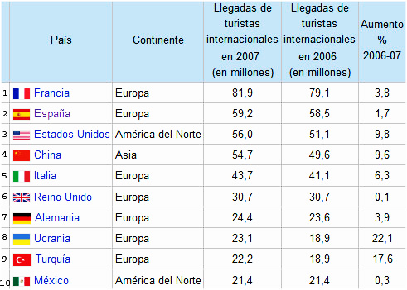](http://www.google.com.bo/url?sa=i&rct=j&q=&esrc=s&source=images&cd=&cad=rja&uact=8&docid=seCjbcnN3a8H7M&tbnid=r-e67gRLrya_ZM:&ved=0CAUQjRw&url=http://www.lareserva.com/home/10_paises_mas_visitados_turismo&ei=ZkWYU_eKH8LgsATpy4DwAw&bvm=bv.68693194,d.cWc&psig=AFQjCNGRRh4ntfEH3LFOYPUbhNyGkRhJ5g&ust=1402574462158498)**

***Fuente:Wikipedia***

**CUADRO # 5**

**PAÍSES MÁS VISITADOS EN SUDAMÉRICA**

[](http://www.google.com.bo/url?sa=i&rct=j&q=&esrc=s&source=images&cd=&cad=rja&uact=8&docid=83mlzH269s7cwM&tbnid=bCOn-Exrt60xHM:&ved=0CAUQjRw&url=http://www.economiabolivia.net/2013/08/20/&ei=3fazU_MM6c6wBMmdgKgI&bvm=bv.70138588,d.cWc&psig=AFQjCNHbwqV0FpR7gROkWyCAS9NoVJtnww&ust=1404389413997291)

***Fuente:Wikipedia***

Los países más visitados y con mayores ingresos por turismo fueron Brasil y Argentina. Bolivia se ubica en la penúltima posición en cuanto a la recepción de ingresos por turismo, superando solo a Paraguay.

* **Los Componentes Turísticos**

El producto turístico es ante todo un producto de servicio (donde se necesita aportar un valor añadido),pero que se encuentra asociado a unas materias básicas.

Se puede definir como el conjunto de prestaciones,tanto materiales como inmateriales, que se ofrecen al mercado con el objetivo de satisfacer los deseos o lasexpectativas de los turistas.

Aparte de la componente humana que incluye todo servicio, el producto turístico incluye otros elementosmateriales entre los que podemos considerar:

* *Recursos Naturales.-*Aquellos asociados a la geografía, como los derivados de las playas, el mar, la costa, el clima, el sol, la orografía, la montaña, los ríos, la flora, la fauna.
* *Recursos asociados al ocio.-*Instalaciones existentes para la práctica de deportes.
* *Recursos Culturales e históricos.-*Monumentos arqueológicos, religiosos, museos, cascos antiguos, etc.
* *Recursos para la celebración.-*Ferias, Congresos y Negocios.El conjunto de los Mercados de carácter tradicional y venta de productos de temporada constituyen cada vez más un atractivo turístico.

A lo largo de todo el año se celebran multitud de actos festivos, fiestas patronales y fiestas tradicionales.

* + 1. **Tipos de Turismo**

A continuación se nombras los tipos de turismo más destacados:

* **Ecoturismo**

El ecoturismo es la actividad turística que está relacionada con el medio ambiente, es decir sin dañarlo, el turista aquí podrá practicar varias actividades sin necesidad de perjudicar los recursos naturales.Este tipo de turismo enseña a los turistas a cuidar el medio ambiente, usar recursos totalmente naturales no químicos.

* **Turismo de Salud**

El hombre siempre ha practicado el turismo de salud. El turismo de salud se refiere al cuidado de las personas, a encontrar medios curativos más eficientes, es por eso que este tipo de Turismo ha tenido mucho éxito en varias zonas.Las personas sienten la necesidad de quitarse sus enfermedades. Busca alternativas de cómo cuidarse y siempre van a buscar el menor precio posible, y los beneficios de este turismo son muchos ya que siempre va ver gente con alguna enfermedad.

Camiri cuenta con esta opción ya que una de las más importantes seria las aguas termales en la trayectoria al Chorro.

* **Eventos Especiales**

Los eventos especiales han contribuido mucho al desarrollo del Turismo, gracias a ellos se pueden conocer y promover muchos destinos, los eventos pueden reunir miles de personas, pueden ser fiestas, conciertos, festivales, congresos, desfiles, todos estos eventos contribuyen mucho a la mejora del Turismo.La gente que asiste a estos eventos deja una buena derrama económica al sector.

El aumento de turistas se debe mucho a los eventos especiales, un evento de este tipo en nuestra ciudad serían las fechas julianas ya que es el mes de creación de nuestra Ciudad de Camiri, esta fecha reúne a numerosos visitantes, es la oportunidad de impresionar a personas ajenas a nuestro medio y así lograr que los turistas puedan volver a visitar este lugar las veces que quieran porque les agrado.

Así como este eventos existen muchos otros, los eventos son importantes, benefician a la ciudad, sube la ocupación hotelera y hay mucha venta de servicios.

* **Turismo Cultural**

El turismo cultural es una experiencia de aprendizaje, pero puede ser o no algo sorprendente, el turista entra en otra cultura ya que no está en su lugar de procedencia, el turista puede apreciar en esto nuestras costumbres y tradiciones, como también convivir con personas de la nuestra localidad.

* **Turismo de Aventura**

El turismo de aventura es otra de las modalidades del turismo alternativo, y sin duda alguna una de las formas que mayores expectativas genera a su alrededor, quizá por el término mismo que despierta, o bien por un cierto misticismo y obstáculos que se han generado en su entorno.

* **Turismo Histórico**

Es aquel que se realiza en aquellas zonas cuyo principal atractivo es su valor histórico.

* + 1. **Ciclo de vida del Servicio Turístico**

La utilización del “Ciclo de Vida del Servicio” es bastante reciente en el sector turístico, pero sin embargo esta es tomada en los últimos años una herramienta de mucha importancia, en nuestra empresa turística “Koembiya” esta nos ayudará realizar un diagnóstico de la situación del servicio que pretendemos efectuar, la misma nos puede ayudar a identificar la estrategia más grande a llevar a cabo, a continuación se expresa dicho ciclo de nuestra empresa:

* **Fase de Exploración**

El ciclo comienza en la fase de búsqueda, en la que descubrimos y realizamos un análisis del destino del turista, que actualmente es visitado por un número bastante reducido de personas que la mayoría habitan en nuestra localidad.

En esta etapa los consideramos que nuestros destinos turísticos son poco accesibles y sin instalaciones turísticas.

* **Fase de Implicación**

El número de turistas crecerá como resultado de nuestro servicio que realizaremos, tratando de promocionar y lograr la atracción de nuestros clientes.

En esta fase queremos lograr que el destino sea lo más popular posible así también desarrollar nuestro mercado y temporadas turísticas, realizaremos la implicación del proyecto principalmente a nivel de infraestructuras.

* **Fase de desarrollo**

En esta fase la llegada de turistas será mucho mayor, el control de la actividad turística lo ejercería nuestra empresa modernizando instalaciones, invirtiendo en nuevas instalaciones entre otros.

* **Fase de Consolidación**

En esta fase el número de turistas crecerá. El destino ya formará parte de la empresa organizada. Los niveles de venta elevados harán obtener posibles economías de escala y, por ello, altos beneficios.

* **Fase de Estancamiento**

Esto supone que el número de turistas no crece y el destino comienza a perder su atractivo.

Existen muchas compras de repetición y en muchos casos la capacidad de acogida puede haberse sobrepasado.

* **Fase de Declive**

Se produce una pérdida de visitantes que se trasladan a nuevos destinos. El destino comenzará a reducir precios para captar clientes y mantener la cuota de mercado.

Es en esta fase cuando se tomaran medidas para rejuvenecer el destino, buscando nuevos usos, nuevos clientes, nuevos canales de distribución y diseñando nuevos productos con el fin de re posicionar el destino.

[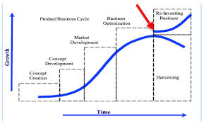](http://www.google.com.bo/imgres?imgurl=http://www.blogtrw.com/wp-content/uploads/Captura-de-pantalla-2010-04-20-a-las-11.15.051.png&imgrefurl=http://www.blogtrw.com/2010/04/tourism-revolution-iii-el-proceso-de-transformacion/&h=330&w=545&tbnid=7j8sJbsDYuUa_M:&zoom=1&docid=4uizcA55Ik58rM&ei=Sae6U9rVMtHhsAT0yoEQ&tbm=isch&ved=0CCsQMygQMBA&iact=rc&uact=3&dur=3879&page=2&start=14&ndsp=18)

Ciclo de vida del servicio turístico

Declinación

**Ciclo de Vida**

Fase Estancamiento

Fase Consolidación

Fase Exploración y Implicación

Fase Desarrollo

* + 1. **Descripción del Servicio turístico KOEMBIYA**

La empresa Turística Koembiya es una pequeña empresa que se dedicará al servicio turístico local, nacional que pretende llegar al mercado internacional.

Ubicando a turistas que tienen una estadía de tránsito en la ciudad de Camiri y por vía internet en el mundo entero.

Es una empresa que busca dar conocer lugares diferentes, únicos, de belleza natural, entre otros.

Nuestra empresa se enfocara en las necesidades de los turistas ya que los turistas siempre van a tener gustos y necesidades diferentes.

Buscamos dar un impacto nuevo, basándonos siempre en las necesidades de los consumidores, ofreciendo algo que brinde beneficios y utilidades, que sea rentable y que los turistas lo puedan comprar.

El servicio principal e llevar a los turistas a diferentes sitios de interés con el propósito de que observen, se diviertan y comprendan como el medio ambiente afecta culturalmente a las sociedades y viceversa.

**PROPUESTAS POR LA EMPRESA DE SERVICIOS TURISTICOS “KOEMBYA”**

* **Propuesta # 1 “LA AVENTURA DE CONQUISTAR”**

**IMAGEN # 2**

**CERRO SARARENDA**

[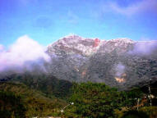](http://www.google.com.bo/url?sa=i&rct=j&q=&esrc=s&source=images&cd=&cad=rja&uact=8&docid=1TAtHqd9imvUOM&tbnid=9sBEBl0zZiiI3M:&ved=0CAUQjRw&url=http://disfuncionpisopelviano.com/camiri.html&ei=1AO0U6SOJMmlqAa4r4GYAg&bvm=bv.70138588,d.cWc&psig=AFQjCNFpUJ73JXwN7gHMM5ZKhTNzdahJLQ&ust=1404392735520909)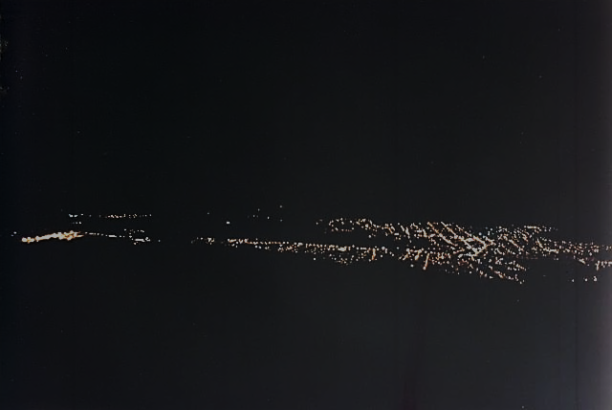[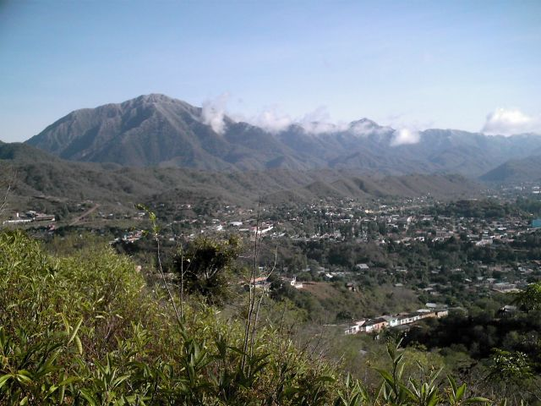](http://www.google.com.bo/url?sa=i&rct=j&q=&esrc=s&source=images&cd=&cad=rja&uact=8&docid=wPdeeh4a0lNTxM&tbnid=EXZW1rXCLwbcZM:&ved=0CAUQjRw&url=http://www.camiri.net/?p=1809&ei=qwO0U5m6Es6TqAaRwoHwBA&bvm=bv.70138588,d.cWc&psig=AFQjCNFpUJ73JXwN7gHMM5ZKhTNzdahJLQ&ust=1404392735520909)

El cerro “Sararenda” para Camiri, es en cierto modo lo que es el “illimani” para la ciudad de La Paz - Bolivia.

El área protegida Serranía Sararenda se creó mediante la ordenanza Municipal Nº 31/2005 del año 2005 y el objetivo de creación es la de proteger la SerraniaSararenda, conservando los recursos naturales de la zona, para evitar la degradación de los bosques, suelos y coadyuvar a la estabilidad ecológica y productiva de la región, protegiendo integralmente las vertientes, cursos naturales de agua y las nacientes de las cuencas hidrográficas principalmente las del rio Parapety.

Un símbolo que desde sus entrañas y majestuosidad nos da vida y nos protege. Los especialistas en Biología, Botánica e hidráulica saben muy bien los que significa este cerro, la serranía en sí para la región y la ciudad de Camiri.

“Sararenda”, proviene de la lengua originaria guaraní y quiere decir, según el profesor, historiador y escritor Arnulfo Peña en su libro “Fundación de Camiri”: sara = cierto árbol; tenta=lugar , la terminación renda se formaría en las voces compuestas. También se cree que “Sararenda” se traduce del guaraní como “lugar de la rotura”, porque es precisamente por allí por donde atraviesa el río “Parapetí” al chaco.

El clima varía dependiendo las inclemencias del tiempo. En el transcurso del recorrido se puede sentir distintos tipos de clima al internarse se siente un clima húmedo en lo que se va recorriendo cuando llegamos a lo que es la mitad del camino se puede sentir el calor y en las cumbre unos fuertes vientos ya que es lo normal a esas alturas.

* **Propuesta # 2**

**IMAGEN # 3**

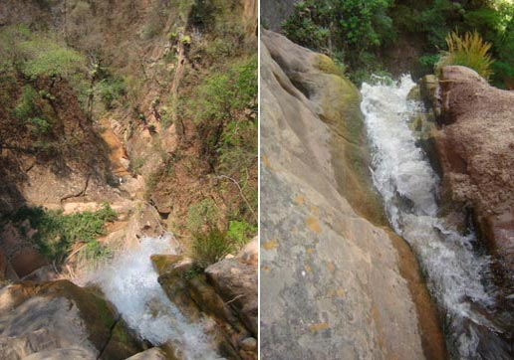**“EL CHORRO”**

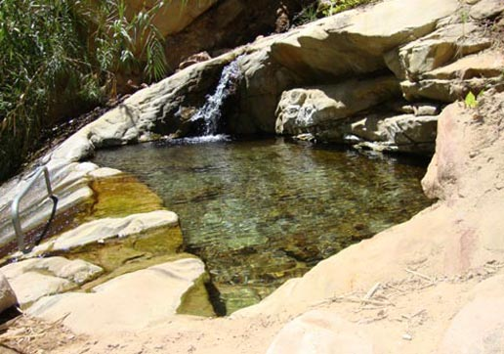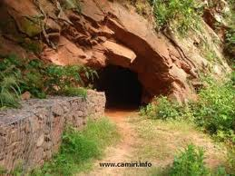

La senda a EL CHORRO es una admirable obra de ingeniería. Este sistema de agua por gravedad para Camiri fue construido entre el 2005 y 2007 y tiene una longitud de 5.500 mts. Aproximadamente, donde se utilizó tuberías de fierro fundido dúctil de 12”.

El chorro es una imponente cascada de agua pura y cristalina con una caída libre aproximadamente de 200 metros de altura, de acceso complicado por la accidentada geografía.

Sin embargo en el recorrido se puede apreciar y observar flora de la región y algunos animales de la zona además de paisajes maravillosos.

Es importante mencionar que el trayecto existen caídas de agua de profundidades del mismo cerro y una poza natural de aguas termales donde se puede disfrutar de un baño relajante y saludable debido a las propiedades curativas del agua.

El recorrido también incluye el paso de dos túneles ecológicos uno de 50 metros y el otro de 100 metros de longitud además de pasar por cuatro puentes metálicos.

El chorro se encuentra aproximadamente a 10 km. De Camiri con rumbo Noroeste y está dentro del área protegida Sararenda. El Chorro es una imponente cascada de agua pura y cristalina con una caída libre de aproximadamente 50 mts. De altura, de acceso complicado por la accidentada geografía**.**

**IMAGEN # 4**

**“PUENTE VIEJO”**

**[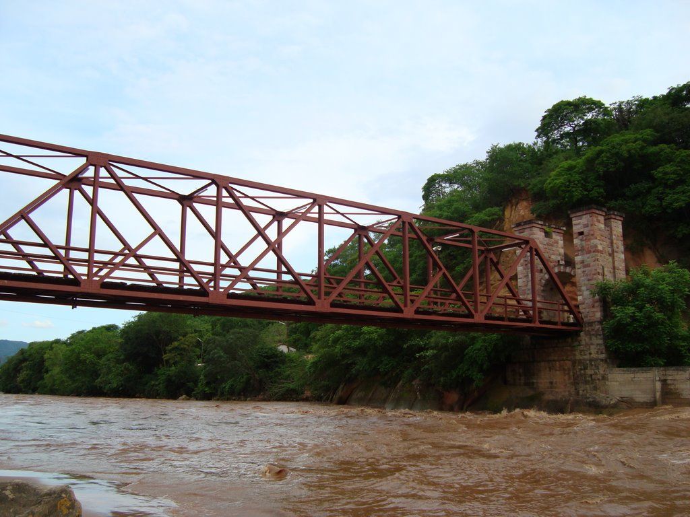](http://www.google.es/url?sa=i&rct=j&q=&esrc=s&source=images&cd=&cad=rja&uact=8&docid=ddGvqoACT2kUEM&tbnid=hNgNP_IM6pOQeM:&ved=0CAUQjRw&url=http://www.panoramio.com/photo/17595961&ei=9gi0U8CtB4yNqgaP94H4BQ&bvm=bv.70138588,d.cWc&psig=AFQjCNHvgXLVwkfctPOOBySR7t8wCe8Zvg&ust=1404394072896095)**

**[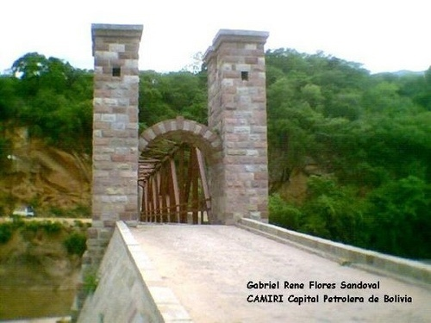](https://www.google.es/url?sa=i&rct=j&q=&esrc=s&source=images&cd=&cad=rja&uact=8&docid=FGsKsjLYHegw6M&tbnid=A2CLP9GVMJBoWM:&ved=0CAUQjRw&url=https://www.flickr.com/photos/gabrielcamiri/2537351352/&ei=4Ai0U8TMD9GOqgb1poGgDQ&bvm=bv.70138588,d.cWc&psig=AFQjCNHvgXLVwkfctPOOBySR7t8wCe8Zvg&ust=1404394072896095)**

Construido en principios de 1934 para el traslado de tropas y armamentos para las trincheras de la guerra del chaco y ya para el año 1943 es construida la estructura metálicas sobre las torres por el ing. W. Müller del ministerio de obras públicas.

* **Propuesta # 3 “CAPITAL PETROLERA DE BOLIVIA”**

**IMAGEN # 5**

**RECORRIDO POR LA CIUDAD**

[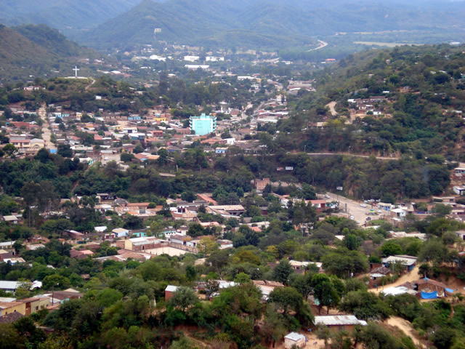](http://www.google.es/url?sa=i&rct=j&q=&esrc=s&source=images&cd=&cad=rja&uact=8&docid=HJJwk8TpgDkp0M&tbnid=d90h97o9V2a6cM:&ved=0CAUQjRw&url=http://www.elchaco.info/2012/07/felicidades-camiri/&ei=kBK0U9G8KsaTqAa-gILgDw&bvm=bv.70138588,d.cWc&psig=AFQjCNG2m3rVNl_7TkFs-Nd4KXuwgDWRBg&ust=1404395339889319)[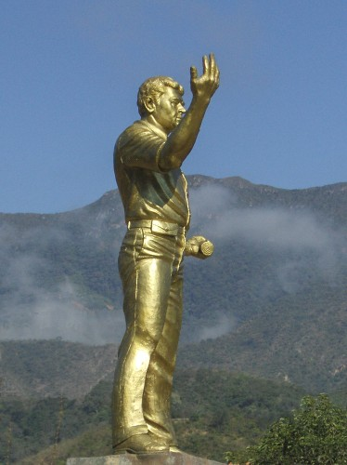](http://www.google.es/url?sa=i&rct=j&q=&esrc=s&source=images&cd=&cad=rja&uact=8&docid=JvlH45SWdyaDqM&tbnid=zmqJrb_4zjk3BM:&ved=0CAUQjRw&url=http://es.wikipedia.org/wiki/Camiri&ei=VQ60U736G8KjqAb57YD4Dg&bvm=bv.70138588,d.cWc&psig=AFQjCNG2m3rVNl_7TkFs-Nd4KXuwgDWRBg&ust=1404395339889319)[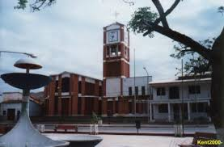](http://www.google.es/url?sa=i&rct=j&q=&esrc=s&source=images&cd=&cad=rja&uact=8&docid=3MF044TsxwzqwM&tbnid=gHV60BqrdDKVPM:&ved=0CAUQjRw&url=http://www.fotopaises.com/foto/Bolivia/Camiri/9364.html&ei=2A20U9qkBZOQqgb6_YGwCQ&bvm=bv.70138588,d.cWc&psig=AFQjCNG2m3rVNl_7TkFs-Nd4KXuwgDWRBg&ust=1404395339889319)

[](http://www.google.es/url?sa=i&rct=j&q=&esrc=s&source=images&cd=&cad=rja&uact=8&docid=3MF044TsxwzqwM&tbnid=gHV60BqrdDKVPM:&ved=0CAUQjRw&url=http://www.fotopaises.com/foto/Bolivia/Camiri/9364.html&ei=2A20U9qkBZOQqgb6_YGwCQ&bvm=bv.70138588,d.cWc&psig=AFQjCNG2m3rVNl_7TkFs-Nd4KXuwgDWRBg&ust=1404395339889319)

[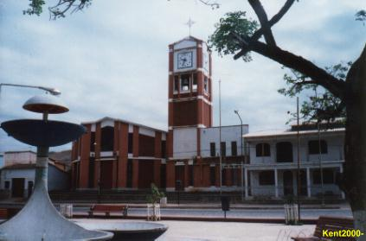](http://www.google.es/url?sa=i&rct=j&q=&esrc=s&source=images&cd=&cad=rja&uact=8&docid=3MF044TsxwzqwM&tbnid=gHV60BqrdDKVPM:&ved=0CAUQjRw&url=http://www.fotopaises.com/foto/Bolivia/Camiri/9364.html&ei=2A20U9qkBZOQqgb6_YGwCQ&bvm=bv.70138588,d.cWc&psig=AFQjCNG2m3rVNl_7TkFs-Nd4KXuwgDWRBg&ust=1404395339889319)[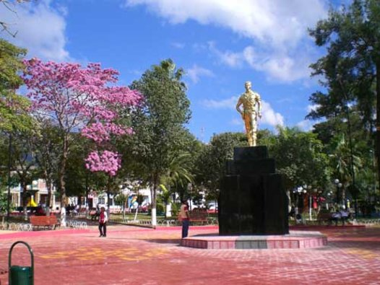](http://www.google.es/url?sa=i&rct=j&q=&esrc=s&source=images&cd=&cad=rja&uact=8&docid=6b59ccwgsWXoiM&tbnid=QnMhka6nR-6LqM:&ved=0CAUQjRw&url=http://www.camiri.net/?p=2180&ei=kBK0U9G8KsaTqAa-gILgDw&bvm=bv.70138588,d.cWc&psig=AFQjCNG2m3rVNl_7TkFs-Nd4KXuwgDWRBg&ust=1404395339889319)

CAMIRI proviene de la palabra guaraní Ka’ami que significa “Selva o monte bajo y de pequeña extensión geográfica”.

Para poder descifrar el significado de Camiri, se la separa en tres sílabas que son:

1. **ka’a=** Quiere decir “monte o selva de regular tamaño o altura”.
2. **Mi =** Diminutivo de Ka’a, es decir, monte de pequeño tamaño o altura.
3. **Ri =** Complemento añadido por influencia de la lengua castellana.

Camiri, es considerado uno de los municipios más ricos en especies propias de la floresta seca del chaco boliviano, también posee numerosas especies forestales y fauna silvestre. Cuenta con el sistema xerofítico más grande y único en el mundo.

Sus principales actividades económicas son la ganadería y la petrolera. El municipio de Camiri es rico también en cultura. Es el eje central y el núcleo urbano más poblado de esta provincia.

Camiri, es conocida también, conocida a mediados del Siglo XX, como la “Capital Petrolera de Bolivia”, porque la riqueza petrolífera de su suelo, durante mucho tiempo permitió extraer la mayor cantidad del petróleo producido en el país.  Su riqueza también alcanza a la floresta seca propia del chaco boliviano y posee numerosas especies forestales y de fauna silvestre.

Los pobladores de su territorio son de origen chiriguano – guaraní como en el resto de la Provincia Cordillera.

Fue creada el 12 de julio de 1935 el gobierno de José Luis Tejada mediante D.S. expropia 300 has. de tierra, donde se empiezan los trabajos de urbanización para dar surgimiento a un pueblo que se convierte en la “Capital Petrolera de Bolivia”.

En el año 1924 se fundó el campamento Camiri junto al pozo Nº1 a cargo de la Estándar Oil Compaña, cuya empresa instaló una bomba conectada al Río Parapetí para extraer agua para el campamento, por lo que también adoptó el nombre de “La Bomba” hasta el año 1935.

Se erigen los de Camiri e Ipatá, en la Provincia Cordillera, Departamento de Santa Cruz. Se crea la 6ª. sección municipal con asiento en Camiri, con jurisdicción en el cantón Choreti y demás rancheríos en la provincia de Cordillera, departamento de Santa Cruz, según Ley No 06-11-1940-1 del 06 Noviembre 1940, durante la presidencia del Gral. Enrique Peñaranda.El 4 de marzo de 1988 Camiri es elevada al rango de ciudad.

Camiri se divide en 10 distritos urbanos y 1 Rural

* Distrito 1 - Central
* Distrito 2 - Zona Iturralde
* Distrito 3 - Zona ex-campamento
* Distrito 4 - San José
* Distrito 5 - Zona Barrio Lindo
* Distrito 6 - San Antonio
* Distrito 7 - Zona Panamericana
* Distrito 8 - Ciudad Satélite
* Distrito 9 - Choreti
* Distrito 10 - Zona La Williams
* Distrito 11 - Itanambikua'

En la actualidad, Camiri es una ciudad muy pujante, según los datos del Censo 2012 la población total del municipio es de 30.897 habitantes. Por tanto la tasa de crecimiento poblacional municipal alcanza a -0,4% anual, con relación a la población del Censo 2001,en esta ciudad se encuentra la sede de la sub-prefectura de la provincia Cordillera.

Es la ciudad más grande y poblada del chaco boliviano. También sede del Comando de la Cuarta División de Ejército, compuesto por los regimientos: Avaroa 1º de Caballería, con asiento en Chorety; Bullain 4º de Artillería, con asiento en Cuevo; Boqueron 11º de Infantería, con asiento en Charagua y el regimiento Campos 6º de Infantería con asiento en Boyuibe, cuentan con gran capacidad ofensiva y de movilización, además participaron en acciones sobre estas regiones, en la Guerra del Chaco 1932-1936. También es asiento de la Facultad Integral del Chaco - FICH - perteneciente a la Universidad Autónoma Gabriel Rene Moreno – UAGRM.

* + 1. **Infraestructura**

La infraestructura permite el funcionamiento de la empresa de servicios turísticos y constituye el vinculo entre esta y los atractivos de lugar del destino.

Nuestra infraestructura constara con equipamientos necesarios para el buen funcionamiento de la misma. Los servicios son muy importantes, esto es para que el turista se sienta más cómodo, se deben usar servicios básicos y servicios complementarios, tales como alimentación, alojamiento, transporte, alquiler de equipos e información.

**IMAGEN # 6**

[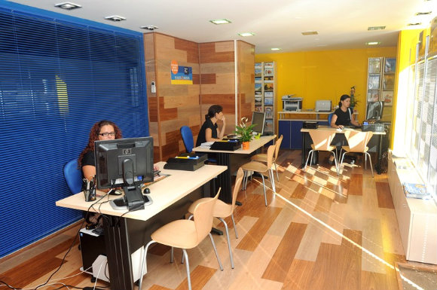](http://www.google.es/url?sa=i&rct=j&q=&esrc=s&source=images&cd=&cad=rja&uact=8&docid=vFvbf4uPkY98JM&tbnid=2QgvkCaKghlTCM:&ved=0CAUQjRw&url=http://viajerosblog.com/se-incrementa-el-cierre-de-las-agencias-de-viajes-en-espana.html&ei=lze0U6b2O82QqAaJ6IDAAg&bvm=bv.70138588,d.cWc&psig=AFQjCNG4ejTvGRWwcYyfyn2mgQDF30HowA&ust=1404406012357583)**PRETENSIONES DE INSTALACIÓN**

I**MAGEN # 7**

**OFICINA DE ADMINISTRACION**



Nuestro servicio no es tangible, no se puede tocar, además realizaremos la sugerencia de hospedaje, restaurantes entre otros aspectos que influyen en la llegada de turistas a nuestro municipio.

A continuación se muestran algunos hoteles como también restaurantes sugeridos por nuestra empresa de servicios turísticos ya que cumplen con las condiciones para ser considerados:

**CUADRO # 6**

**HOTELES Y RESIDENCIALES SUGERIDOS**

|  |  |
| --- | --- |
| HOTELES | RESIDENCIALES |
| Hotel balneario “Las Tinajitas” | Residencial Londres |
| JR hotel | Residencial Las mellizas |
| Hotel Premier | Residencial Marieta |
| Hotel Oriente | Residencial Camiri |
| Hotel Ramírez |  |
| Hotel Los Pinos |  |
| Punta Kaami |  |

***Fuente : Elaboración Propia***

**CUADRO # 7**

**RESTAURANTES SUGERIDOS**

|  |
| --- |
| Restaurantes Camiri |
| Club Social Camiri |
| Mi Casa |
| La Tuty |
| Membiray |
| Baloo |
| Brunitos |
| Pollos Sucre |
| Chuysito |
| Pizzaioolo`s |
| Cupesi |
| Burbujas |
| Remar |
| Quita 25 de Mayo |

***Fuente : Elaboración Propia***

* 1. **Definición del mercado**
     1. **Tipo de Mercado**

La estructura de nuestro mercado es MONOPOLIO debido a que no existe la presencia de un competidor directo. Seriamos la única empresa que se dedicara a ofrecer servicios turísticos en la ciudad de Camiri.

Existía la empresa catalogada como “Haciendas del Chaco”. Pero ésta según datos que obtuvimos del Gobierno municipal de Camiri dejo de operar el año 2009.

Monopolio es un mercado en el cual una compañía es el principal proveedor de un bien o servicio. Los que quieran comprar este bien o servicio sólo pueden comprarlo con el monopolio. Ya que la demanda por el bien o servicio de la compañía es tan alta, tiene una cantidad ilimitada de control en el mercado.

El empresario monopolista tiene capacidad para fijar el precio. Ello sedebe a que la curva de demanda del monopolista es la curva de demandadel mercado.

En cualquier caso, el monopolista es consciente de que cuantomayor sea el precio al que decida vender su producto, menor será la cantidadque los demandantes estarán dispuestos a comprar.

El poder de mercado indica la capacidad para incrementar el precio de su producto.

* + 1. **Descripción Geográfica del mercado**

El área que se pretende llegar es a nivel local y nacional con vistos a crecimiento del mercado a nivel internacional tomando en cuenta la magnitud del proyecto.

* 1. **Análisis de la Demanda**

Es la expresión de la forma en la cual una comunidad desea utilizar sus recursos con el objeto de satisfacer sus necesidades, buscando maximizar su utilidad, bienestar y satisfacción, en un determinado tiempo.

Como ya mencionamos anteriormente en el caso del turismo intentar una definición de la demanda o tan solo una descripción de ella es bastante difícil, esto debido al que el producto demandado está compuesto por una variedad de bienes y servicios, que en muchos casos se superpone con las curvas de la demanda de los mismos bienes y servicios, pero por motivos no turísticos.

Así entonces, a riesgo de parecer poco preciso se dirá que la demanda turística está conformada por la suma de bienes y servicio requeridos por los consumidores turísticos en cada uno de los sitios que visitan.

Por las especiales características de la demanda del turismo, en donde el consumidor viaja con todas sus necesidades (telecomunicaciones, alimentación, estadía, transporte, etc.)

Para saber si existirá demanda de este servicio es necesario la realización de encuestas, dada la naturaleza de nuestra investigación requerimos de esta información para emprender la recolección de datos que necesitamos y éstos a su vez nos permitan cumplir con nuestro objetivo general.

Para esto se pusieron en consideración varios lugares que podrían permitirnos recolectar la información, lugares donde encontraríamos fuerte afluencia turística; debido a las características y requerimientos de algunas preguntas se determinó que los sitios estratégicos para realizar las encuestas serian: La terminal “Isaac Ortuño Padilla” así mismo los hoteles, Residenciales y Alojamientos de nuestra ciudad, pues allí encontraríamos turistas que responderían de acuerdo a su experiencia de visita, cuáles eran sus motivaciones y qué servicios no habían encontrado, entre otros; todo esto se haría con los turistas que tienen un determinado plan de viaje y aquellos que están de tránsito en la ciudad de Camiri.

También se realizara el estudio local de la demanda ya que muchas personas que habitan en esta ciudad por años aun ignoran algunos lugares atractivos de la zona y la región.

* + 1. **Métodos para la Recolección de información**

El método de recolección que más favorecía y resultaba completo para nuestro problema de investigación es la encuesta, la cual estuvo elaborada en base a variables tomadas de referencia de la investigación realizada y a las variables que nos permitirán saber si nuestro servicio será demandado. Entre ellas están:

* características personales (demográficas) de los turistas.
* Determinar los motivos que llevan al turista a venir a nuestra ciudad.
* Conocer las actividades que les gusta realizar durante su viaje.(actividades recreativas , medicinales, etc)
* Conocer su desembolso durante su estadía.
* Conocer su disponibilidad de tiempo (permanencia en el lugar)
* Determinar los medios que utiliza el turista para informarse acerca del turismo.
* Conocer si el turista está interesado en hacer uso de nuestro servicio.
  + 1. **Método de Encuesta**

En este método se diseña un cuestionario con preguntas que examinan a una muestra con el fin de inferir conclusiones de la población.

Para recolectar la mayor cantidad de información que permitiera cumplir con los objetivos específicos, se redactaron preguntas de diversa naturaleza.

La encuesta está conformada por preguntas de tipo dicotómica, que son las de 2 opciones (ejm: sí/no, masculino/femenino), de opciones múltiples, en donde se ponen varias opciones en una pregunta y la elección de una de ellas invalida automáticamente a las otras.

* + 1. **La muestra**

Es un grupo considerable de personas que reúnen las características de un grupo objeto.

**Tamaño de la Muestra**

1. La primera muestra se obtuvo de las personas que están en tránsito por la terminal “Isaac Ortuño Padilla” con aproximadamente 714 personas que llegan diariamente de los cuales se consideró tomar en cuenta a personas de 18 años en adelante. Así mismo de los hoteles, residenciales, alojamientos con aproximadamente 216 personas que llegan a hospedarse en nuestra ciudad diariamente. Realizando la investigación en los mismos lugares. Los datos mencionados son aproximaciones ya que no existe un número específico de personas que lleguen a nuestro territorio, varia diariamente.

**Fórmula:**

n1= 257

1. La segunda muestra se obtuvo de las personas que habitan en nuestra ciudad, según los datos obtenidos del Censo Poblacional de 2012 con un total de habitantes de 30.897 de los cuales se consideró las edades comprendidas entre los 18 a 64 años los cuales hacen un total de 12.595.

n2= 372

***DONDE:***

**n =** el tamaño de la muestra.

**N =** tamaño de la población.

Desviación estándar de la población que tiene un valor de 0,5.

**Z =** Valor obtenido mediante niveles de confianza. Es un valor constante que, si no se tiene su valor, se lo toma en relación al 95% de confianza equivale a 1,96 (como más usual) .

**e =** Límite aceptable de error muestral que, su valor es 1% (0,01).

El total de encuestas a realizar es de 629 pero debido al factor tiempo se realizara un total de 440 encuestas.

* + 1. **Análisis de la Demanda**

Después de la recolección de información primaria que se llevó a cabo para determinar quién era nuestro mercado objetivo y su perfil como así en qué magnitud había una demanda insatisfecha de este tipo de servicio.

La demanda local seria por cada habitante un promedio de que 2 veces al considerando haber realizado ya la visita ocuparía el servicio, destinando de 50 a 200 Bs por cada servicio.

* **Determinación del Mercado Objetivo**

Los factores que determinan nuestro mercado objetivo son el grupo de personas a los que nos dirigimos, nuestros clientes potenciales y turistas interesados en nuestro servicio como también la temporalidad del mismo.

Nuestro mercado objetivo son las personas que estén dispuestas a practicar algún deporte de aventura, personas que busquen ciudades o pueblos donde puedan huir de los circuitos más masificados, que busquen naturaleza, explorar lugares pocos visitados, observar culturas que aún prevalecen a lo largo del tiempo o simplemente probar nuevas experiencias en lugares no muy conocidos pero de excelente belleza paisajística y con potencial turístico, pero no muy comercializado como otros.

* **Mercado disponible**

El mercado disponible de nuestro servicio turístico está definido por el 58% muy interesados y el 23% interesados lo que nos dice que tendremos demanda exterior para la prestación de servicio haciendo un total de 81%.

El mercado local está definido con un porcentaje total de 88%entrepersonas que están muy interesados e interesados en realizar el tipo de actividades que se les planteó.

* **Perfil del cliente**

Nuestro cliente es mayoritariamente 18 a 36 años representa nuestro mayor mercado con un 68% su principal motivación fueron las los eventos de aniversario con un 23% y vacaciones con 17%. Mientras que en el mercado local con un 74% entre edades de 18 a 36 años.

El medio de comunicación más utilizado para informarse del destino turístico son por internet ya que es un medio que mundialmente se utiliza en todas los aspectos de servicios.

Lo que están dispuesto a pagar por el servicio es de 50 a 200 con un 54% de la población total y un 33% está dispuesto a pagar de 200 a 400 bs.

Y en lo local 82% estaría dispuesto a pagar de 50 a 400 bs.-

* **Proyección de la Demanda**

**CUADRO # 8**

|  |  |
| --- | --- |
| Año | Demanda Proyectada  (Individuos) |
| 2014 | 7525 |
| 2015 | 7873 |
| 2016 | 8237 |
| 2017 | 8618 |
| 2018 | 9015 |
| 2019 | 9432 |
| 2020 | 9868 |
| 2021 | 10.324 |
| 2022 | 10.802 |
| 2023 | 11.302 |

**Nuestros clientes en los próximos diez años.**

* 1. **Análisis de la Oferta**

La oferta turística de Camiri se caracteriza por su diversidad y complementariedad. Frente a otros destinos turísticos, posee un gran número de recursos atractivos en un espacio territorialmente pequeño.

* **Paquetes Turísticos**

Elaborar paquetes vacacionales son una ventaja muy fuerte tanto para la realización de nuestros servicios turísticos, el turista podrá observar los paseos, actividades y atractivos con los que cuenta su destino, podrá percibir por adelantado todo lo que le espera al momento de comprar su paquete, podrá ver sus costos y las ventajas que le ofrecen los paquetes.

* 1. **Análisis de Precios**

Cada actividad tiene una duración. “Es necesario para nuestra empresa de Servicios tomar en cuenta a la hora de fijar los precios.

Los precios se fijaran en función de las horas invertidas, del gasto en cada salida y de la cantidad de viajes que se pueden realizar al día.

* 1. **Análisis de la Comercialización**

La comercialización del producto turístico es bastante particular puesto que no existe ningún envió físico al consumidor, esto significa que el producto al momento de venta es inmaterial, y solo se obtiene el servicio cuando el turista se desplaza al lugar de la oferta.

Por lo anterior es evidente que para tener una buena comercialización debemos saber cómo llegar a los ojos de nuestro consumidor, para lo cual se pretende llegar mediante folletos promocionales, literatura, revistas, y lo más importante de hoy mediante vía Internet.

Internet ha modernizado la cara de la industria de viajes, afectando a todos los jugadores en la industria del turismo.

Debido al alto nivel de tecnología, muchos consumidores esperan que estos avances hagan que su planificación de viajes sea más simple, particularmente con la introducción de postulaciones a través de internet, mapas en celulares, ofertas a través de social media y podcasts, entre otros.

Los usuarios revisan frecuentemente internet y/o aplicaciones en un celular para obtener información de viaje, realizar cambios en reservas, comparar precios de compra y descargar cupones de viaje, entre otros.

* **Facilidad para el turista**

Comercializarlos por vía internet ahorra tiempo y dinero en las búsquedas de servicios individualizados, eligiendo entre una amplia variedad de combinaciones

* + 1. **Estrategias Comerciales**

**Plan de Marketing**

Se utilizara el método de las 4 “P”

**LAS CUATRO “P”**

* **PRODUCTO/SERVICIO:**

Por la naturaleza del servicio este no contiene un envase o empaque para su presentación, la distribución es por medio de canales especificados a continuación:

**IMAGEN #8**

**CANALES DE DISTRIBUCION**

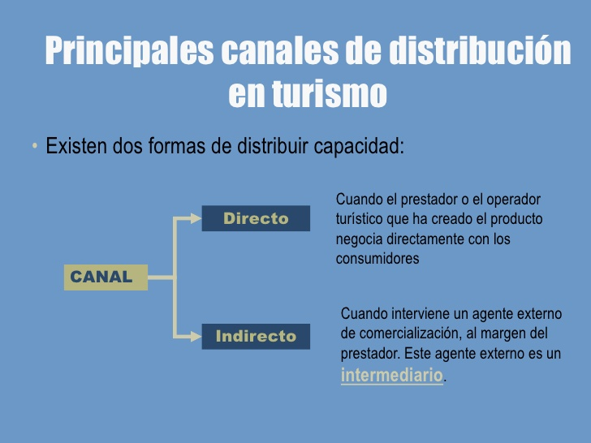

* **PRECIO:**Se muestran el la tabla # 9

**TABLA # 9**

**PRECIOS DE L SERVICIO**

|  |  |  |  |  |
| --- | --- | --- | --- | --- |
| ACTIVIDAD | Grupos de 5 personas | Grupo de 10 personas | Grupos de 15 personas | Grupos de 20 personas |
| Ciclismo de montaña | 350 | 650 | 1000 | 1400 |
| Trekking al cerro Sararenda | 200 | 380 | 580 | 750 |
| Camping en el Sararenda | 700 | 1300 | 2000 | 2600 |
| Senderismo al chorro | 200 | 380 | 580 | 750 |
| Recorrido por la ciudad de Camiri | 200 | 370 | 570 | 730 |

* **DISTRIBUCION**

**Mercado directo**

Dirigiremos nuestra información personalizada a Agencias de Viajes, Hoteles, Empresas, con el fin de dar a conocer nuestro servicio. Y en el caso de las empresas de transporte que puedan recomendarnos a sus diferentes clientes.

* + 1. **Promoción**

Ocasionalmente se ofrecerán descuentos o promociones a nuestros clientes, según la evolución de la demanda y el mercado.

* + 1. **Publicidad**

Se utilizara la publicidad a través de diferentes medios de comunicación masivas que sea de mayor impacto en los segmentos que se pretende llegar.

Las principales acciones de publicidad que llevaríamos a cabo serían las siguientes:

* Publicidad televisiva.
* Publicidad radial.
* Publicidad estática.
* Publicación de dípticos.
* Folletos
* Inserciones esporádicas en prensa.
* Vía Internet, entre otros

Con el objetivo de:

* Que el turismo en Camiri sea conocida y recordada como un destino turístico.
* Que provoque desplazamiento mental del turista potencial, que se desarrolle una actitud psicológica positiva hacia este.
* Que provoque atención, interés, deseo, acción y deseo de visitar esto lugares.
* Transmitir ventajas al realizar la visita
  1. **Conclusión de Estudio de Mercado**

Se puede concluir que el estudio de mercado es la base de nuestro proyecto como también de todo proyecto, por ello se vio necesario destacar la importancia del mismo, señalar la recopilación, procesamiento e interpretación de la información disponible realizada cuidadosamente.

CAPITULO II

**LOCALIZACION**

* 1. **Objetivos del capitulo**
     1. **Objetivo General**

Encontrar la ubicación adecuada para la instalación de nuestra oficina turística de manera que se obtengan beneficios en todo aspecto.

* + 1. **Objetivos Específicos**
* Analizar los distintos factores que influyen en la determinación del lugar
* Desarrollar el Modelo de puntos como método de selección para la microlocalizacion.
  1. **Localización**

Un factor para determinar la localización de una empresa de turismo es el dinamismo económico del área como así también sus atractivos turísticos naturales.

La localización consiste en identificar la región geográfica y sitio exacto donde el proyecto se instalará.

El estudio de localización se orienta a analizar las diferentes variables que determinan el lugar donde finalmente se ubicará la oficina, buscando ante todo una mayor utilidad o minimización de costos.Analizando los factores que implican la localización entre ellas la cercanía al mercado.

* + 1. **Macro localización**

Para realizar el estudio del lugar donde estará ubicada la empresa de servicios turísticos en este proyecto se realizará el análisis de los Factores por Valoración de Puntos

**CUADRO # 10**

**FACTORES POR VALORACION DE PUNTOS**

|  |  |  |  |  |  |
| --- | --- | --- | --- | --- | --- |
| Factor | Peso Asignado | Villamontes | | Camiri | |
| **Calificación** | **Calificación Ponderada** | **Calificación** | **Calificación Ponderada** |
| Belleza Natural | 0,40 | 6 | 2,40 | 10 | 4,00 |
| Mano de Obra | 0,30 | 4 | 1,20 | 4 | 1,20 |
| Disponibilidad | 0,20 | 4 | 0,80 | 4 | 0,80 |
| Servicios Básicos | 0,10 | 8 | 0.80 | 8 | 0,80 |
| Total | **1,00** |  | **5.20** |  | **6.80** |

***Fuente: Elaboración Propia***

Después de realizar el análisis de los factores por puntos se determino que el proyecto estará situado en el país de Bolivia, departamento de Santa Cruz, provincia Cordillera más propiamente en la ciudad de Camiri, sexta sección municipal, que cuenta con una población total de 30.897 habitantes.

**IMAGEN # 8**

**MACROLOCALIZACION**

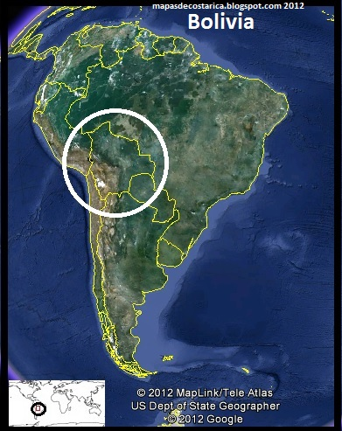

***Fuente: Google***

* **Disponibilidad y costo de Mano de Obra e insumos, materia primas, energía eléctrica, combustible, agua, otros**

La disponibilidad de agua, energía eléctrica y combustible no será ningún obstáculo para el óptimo funcionamiento de la empresa, ya que la ciudad de Camiri cuenta con todos estos servicios para instalar una oficina de turismo activo.

La oficina no necesitara grandes generadores de energía, combustible o agua a diferencia de una empresa de producción de bienes.

* **Localización del mercado**

El mercado de la empresa está delimitado por todos aquellos turistas que pasan por la ciudad de Camiri.

Es una ciudad que goza con una gran ventaja al estar ubicada en una ruta internacional, por la ciudad pasan una gran cantidad de personas diariamente.

* **Disponibilidad características topográficas y costos de terrenos.-**

Las particularidades topográficas son ideales para la ubicación ya que es un lugar que destaca por sus características climatológicas y en especial por sus atractivos tanto naturales como culturales.

* **Comunicaciones**

Camiri cuenta con servicios detelefonías, radios, televisión, y lo más importante cuenta con servicios de internet. Para que los turistas puedan comunicarse de manera fácil, barata y segura.

* **Condiciones de vida**

Las condiciones de vida de la ciudad de Camirison muy buenas si es que lo comparamos con el resto de Bolivia, es una ciudad que surgió gracias a los hallazgos petroleros que hicieron en el siglo pasado, ese entonces Camiri era una ciudad donde abundaba el dinero en la mayoría de sus habitantes; ahora la economía de sus ciudadanos va de regular a mas. Camiri cuenta con todos los servicios básicos como agua, luz alcantarillado y también gas domiciliar. Se podría decir que Camiri es unas de las pocas ciudades que en un 100 % de sus viviendas cuentan con gas domiciliar.

* **Clima**

El clima del Municipio de Camiri, se define como clima sub húmedo, a seco, con acceso de agua limitado.

* **Acciones para evitar la contaminación del medio ambiente**

Si las comparamos con empresas industriales, las empresas de turismo activo son una de las pocas empresas que no contaminan el medios ambiente en gran magnitud, sino que al contrario estas se encargan de cuidar el medio ambiente, protegerlo y enseñar a los turistas y a todas las personas en general a cuidar la naturaleza.

La oficina de turismo no contaminara el medio ambiente ya que estará en el medio urbano. Por lo tanto no hay problema en este caso para su implementación en este lugar.

* + 1. **Micro localización**

En el caso del turismo en la ciudad de Camiri, la mejor ubicación para las oficinas, es una zona comercial ya sea este un lugar céntrico o periférico, donde haya una afluencia abundante de personas, turistas para ser más concretos.

En nuestro caso para determinar la micro localización debemos tomar una decisión estratégica, así que la oficina para la empresa de turismo activo “Koembya” será frente a la terminal de Camiri “Isac Ortuño”.

**IMAGEN #9**

**MICROLOCALIZACION**

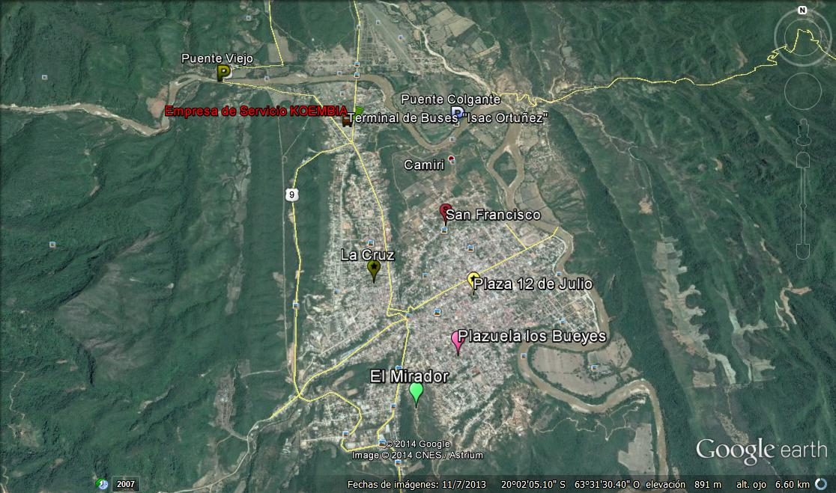

**Localización Urbana**

La localización urbana será en la avenida la willams frente a la terminaL “Isaac Ortuño Padilla”.

**IMAGEN # 10**

**LOCALIZACION URBANA**

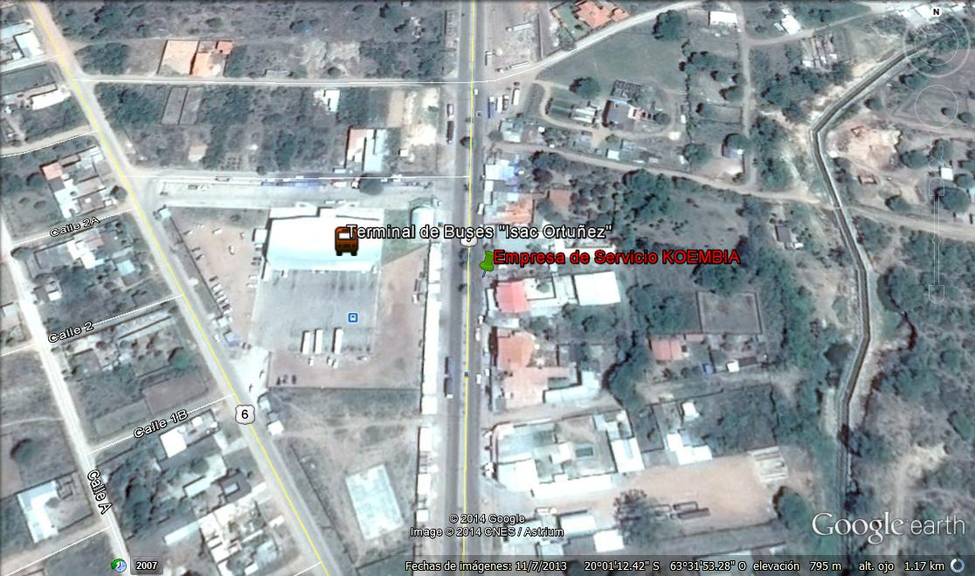

El alquiler de las instalaciones será de 1.400 Bs mensuales incluyendo el garaje, oficina y gastos de servicios básicos.

* **Disponibilidad de vías**

La avenida La willams es una carretera por la cual pasan todos los viajeros que van de Yacuiba a santa cruz y viceversa, es una carretera internacional, La oficina de turismo estaría a las vista de los miles de viajeros que pasan por camiri.

**CUADRO # 11**

**VIAS DE ACCESO A LA CIUDAD DE CAMIRI**

|  |  |  |
| --- | --- | --- |
| **DESTINO** | **DISTANCIAS** | **CARACTERÍSTICA** |
| **Santa Cruz** | **293 Km.** | **Asfaltado – ruta 9** |
| **Boyuibe** | **56 Km.** | **Asfaltado – ruta 9** |
| **Villamontes** | **156 Km.** | **Asfaltado – ruta 9** |
| **Yacuiba** | **260 Km.** | **Asfaltado – ruta 9** |
| **Ipati** | **37 Km.** | **Asfaltado – ruta 9** |
| **Gutiérrez** | **80 Km.** | **Asfaltado – ruta 9** |
| **Monteagudo** | **104 Km.** | **Asfalto – tierra** |
| **Abapo** | **150 Km.** | **Asfaltado – ruta 9** |

* **Cercanía al centro de la ciudad**

El centro de la ciudad queda a 5 minutos, es bastante cerca, ya que camiri no es una ciudad grande y que es muy fácil movilizarse.

* **Disponibilidad de servicios, agua luz**

La oficina de turismo tendrá todos los servicios básicos como agua, luz, internet. La ubicación de la oficina es una zona urbana así que obtener estos servicios no es ningún problema.

* **Tamaño y forma del sitio**

Nave para almacenar y mantenimiento de equipos con vestuario y baños. Total 150 m2. Oficina 50 m2

* 1. **Justificación de la Localización**

Se determino la localización en la ciudad de Camiri porque existe una riqueza que no está siendo producida y vemos la oportunidad de aprovechar la misma.

* 1. **Conclusiones del Capitulo**

Después de realizar un estudio completo de lo que es la localización consideramos que la más adecuada para nuestro servicio es en la ciudad de Camiri debido a muchos factores que benefician a nuestra empresa de servicios turísticos.

CAPITULO III

**TAMAÑO**

* 1. **TAMAÑO DEL PROYECTO**

### Objetivo General

Determinar el tamaño óptimo de la empresa de Servicios Turísticos Koembya

* + 1. **Objetivo Especifico**
* Determinar la capacidad de producción de acuerdo a
* Determinar los factores q condicionan el tamaño
  1. **Factores**

Los factores que condicionan el tamaño del proyecto son:

* Localización
* Dinámica de mercado
* Disponibilidad y costo de materia prima
* Acceso al financiamiento
* Tecnología
* Disponibilidad y costo de mano de obra

## 3.1. Tamaño y mercado

El proyecto ofrecerá a un 84.5% de su capacidad en el primer año lo que significa brindara el servicio a 203 personas aproximadamente al mes lo que viene a ser 2433 anualmente.

## 3.2. Tamaño y tecnología

Los equipos necesarios son: Accesorios, equipamiento, circuito de protección, entre otros.

Estos equipos se pueden adquirir en la ciudad de Camiri, en las diferentes tiendas que existen en la zona, como también de la ciudad de Santa Cruz.

## 3.3. Tamaño y materia prima

Debido a la ubicación de la empresa de servicios Turísticos, la accesibilidad, la disponibilidad de materias primas (Naturaleza), no es un factor influyente sobre el tamaño. Nuestra materia prima principal para el funcionamiento de nuestro proyecto es la belleza Natural que se encuentra en la Zona.

## 3.4. Tamaño y localización

La ubicación del proyecto estará ubicado a pocos kilómetros de Cada servicio a ofrecer.

## 3.5. Tamaño y financiamiento

El proyecto será financiado con recursos propios (aportes de socios) y por otra parte con créditos otorgados por una institución financiera con una tasa de interés considerable.

## 3.6 Conclusión del tamaño

Se decidió optar por la cantidad de 5 Servicios de turismo Activo, con capacidad de 20 personas máximo por cada servicio al día.

Con un mínimo de 5 personas día.

CAPITULO VI

**INGENIERIA**

* 1. **Descripción del servicio**

Las empresas de turismo activo son aquellas que tienen como actividades propias las relacionadas con el turismo deportivo, que se practican sirviéndose básicamente de los recursos que ofrece la propia naturaleza en el medio en el que se desarrollan y a las que es inherente el factor riesgo o un significativo grado de destreza o esfuerzo físico.

El número de actividades contempladas como turismo activo es variable. En general, es posible distinguir entre actividades deagua, aire y tierra.

La empresa de Turismo Activo “Koembya” es un emprendimiento de estudiantes de la carrera de Administración de Empresas conjuntamente con estudiantes de Ingeniería Informática.

**CUADRO # 12**

**SERVICIOS A OFRECER**

|  |  |
| --- | --- |
| Nº | Actividad |
| 1 | Ciclismo de montaña |
| 2 | Trekking al Sararenda |
| 3 | Camping en la cima del cerro Sararenda |
| 4 | Senderismo al Chorro |
| 5 | Recorrido por la ciudad de Camiri |

* 1. **Datos básicos del proyecto**

En el cuadro #13 presenta en forma resumida las principales características del proyecto.

**CUADRO #13**

**CARACTERISTICAS GENERALES DEL PROYECTO**

|  |  |
| --- | --- |
| Sector | Turismo y ocio |
| Actividad | Servicios de turismo activo y cultural |
| Forma Jurídica | SRL. |
| Localización | Oficina: Avenida la Willams frente a la terminal Isaac Ortuño Padilla |
| Instalaciones | Oficina y galpón para almacenar los equipos total 150 m2 |
| Personal y estructura organizativa | Un administrador  Dos guías  Dos choferes  Una secretaria  Un guardia |
| Cartera de Servicios | Ciclismo de Montaña  Trekking al Sararenda  Camping en la cima del cerro Sararenda  Senderismo al Chorro  Recorrido por la ciudad de Camiri |
| Clientes | Particulares, generalmente en grupo  Asociaciones (vecinales, culturales, deportivas)  Empresas de turismo (agencias de viaje, touroperadores, etc.)  Empresas en general ( actividades grupales y/o incentivos a los trabajadores)  Centros Educativos y universidades en programas puntuales |
| Herramientas de promoción | Pagina Web, boca oído, banners en foros y Webs, cartelera y folletos, anuncios en prensa y visitas comerciales, letreros en carreteras |
| Inversión | 808.715.00 bs. |

* 1. **Necesidades que pretende cubrir el servicio**

En este sentido, la persona usuaria del servicio se llevara unas experiencias y vivencias únicas y emocionantes. Concretamente pretende cubrir las siguientes necesidades:

* El disfrute y mejor interpretación de la naturaleza.
* Contacto y vuelta a la naturaleza.
* La realización de actividades al aire libre.
* Interacción con el medio ambiente.
* Participación al aire libre de actividades de aventura.
* La práctica de deporte.
* Estimulación física y mental.
* Beneficios para la salud y la forma física.
* Poder descubrir nuevas experiencias.
* Sensación de crecimiento personal.
* Diversión y frenesí.
* Oportunidad recreativa.
  1. **Por qué el servicio será valorado por el cliente**

El objetivo de rellenar el presente punto pretende aclarar los motivos por los que el cliente valorará y consumirá los servicios de la empresa de turismo activo “Koembya”.

La identificación de las necesidades que satisface el servicio de turismo activo, junto a lascaracterísticas más apreciadas por el cliente constituirá una fase básica para prever la aceptaciónde dicho servicio por parte del potencial cliente. Por lo tanto, y a modo de recordatorio, tendrá quedestacar, en términos de máxima valoración, las características del servicio y las necesidades queéste satisfaga; como por ejemplo:

* Atractivo paisajístico de las rutas.
* Grado de señalización de las rutas.
* Información previa sobre la ruta (grado de dificultad, duración).
* Precio.
* Posibilidad de realizar la ruta sin monitor.
* Servicios complementarios (actividades para menores, servicio de restauración y alojamiento).
* La seguridad en la prestación del servició.
* La profesionalidad y conocimiento en la prestación del servicio
  1. **Descripción del Servicio**
     1. **Servicio # 1**

**IMAGEN # 11**

**CICLISMO DE MONTAÑA**



* **¿Qué es el Ciclismo de montaña?**

Es la actividad deportiva que se realiza sobre una bicicleta de montaña, en terrenos montañosos. Por extensión, se aplica el término a todos los demás terrenos a campo traviesa que presentan muchas de las dificultades existentes en los terrenos montañosos, como sonterrenos diversos: arena, tierra, lodo, arroyos, etc.; obstáculos: huecos, piedras, troncos, ramas, acantilados, etc.; pendientes diversas y rutas escabrosas.

* **Ruta**

**CUADRO # 14**

**RUTA ESPECÍFICA CICLISMO**

|  |  |
| --- | --- |
| Ruta | La ruta gravita en el camino de ascenso al cerro Sararenda, |
| Dificultad | Media |
| Señalización | Señalizado |
| Riesgo | Medio |
| Duración | 3 horas desde las oficinas |
| Distancia | 9,42 km |

**IMAGEN # 12**

**MAPA RUTA CICLISMO**

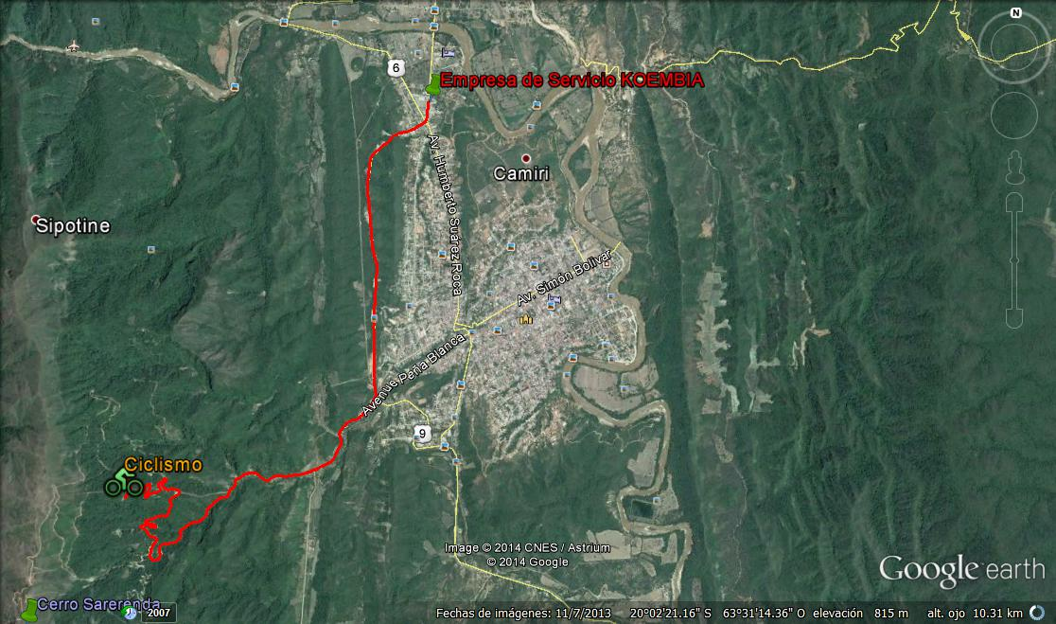

* **Proceso de producción del servicio**

De forma previa al inicio de la actividad, se deberá informar a la persona usuaria y dejar constancia de forma escrita de los siguientes aspectos indicados en el cuadro #15:

**CUADRO #15**

**GENERALIDADES DEL SERVICIO CICLISMO**

|  |  |
| --- | --- |
| 1 | Rutas, itinerarios y destinos de la actividad. |
| 2 | Medidas para la preservación del entorno en el marco de la práctica a realizar. |
| 3 | Medidas de seguridad prevista. |
| 4 | Grado de dificultad (tipo de vía, nivel y kilometraje) y comportamiento a seguir en caso de emergencia. |
| 5 | Requisitos físicos, conocimientos y destrezas necesarias para la realización de la actividad. |
| 6 | Equipamiento y materiales a utilizar. |

**CUADRO # 16**

**PROGRAMAS CICLISMO**

|  |  |
| --- | --- |
| 8:00 | Salimos de las oficinas |
| 8:20 | Llegamos a los pies del cerro, y empezamos con una breve explicación de seguridad a los clientes |
| 8:30 | Comenzamos con el ascenso |
| 9:30 | Llegada al destino |
| 10:00 | Descenso |
| 10:30 | Control y revisión de seguridad |
| 11:00 | Llegamos a la oficina |

* **Posición geográfica de la actividad:**

Longitud: 63°33'27.93"O

Latitud: 20° 3'27.63"S

* **Época del año:**

Las épocas recomendadas son: primavera, verano, otoño

* **Número de participantes mínimo y máximo**

El mínimo de participantes será de 5 y el máximo de 20 personas.

* **Límite de edad de los participantes:**

Edad mínima 12 años

Edad máxima 45 años

* **Medios de transporte a emplear:**

Los medios serán bicicletas Venzo de montaña especiales.

* **Comidas incluidas y no incluidas**

No incluye comidas

* + 1. **Servicio # 2**

**IMAGEN # 13**

**TREKKING AL CERRO SARARENDA**

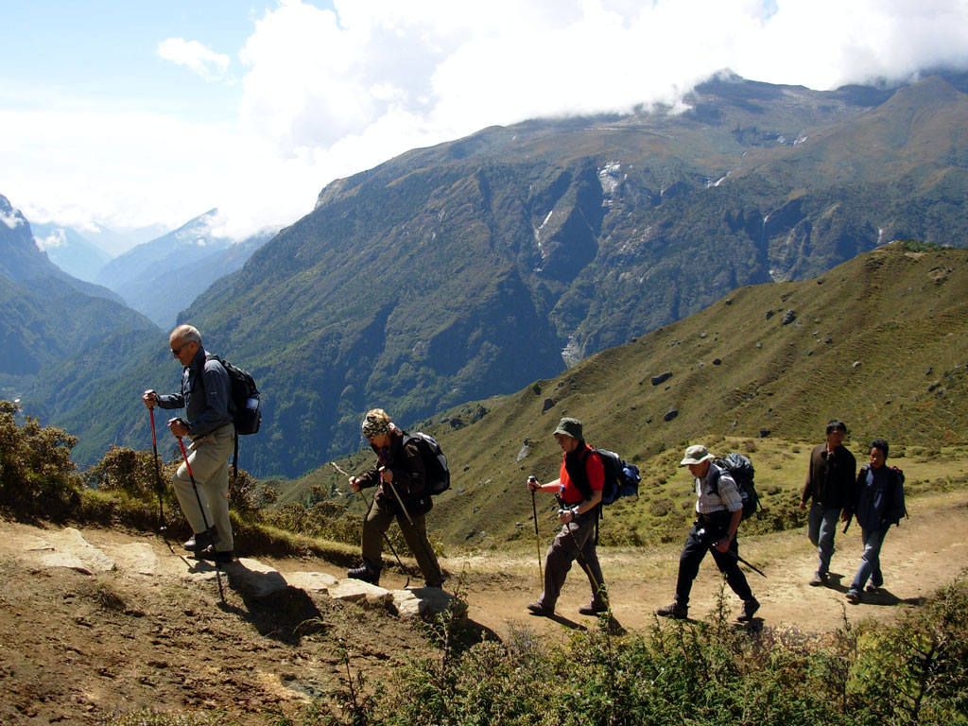

* **¿Qué es el trekking?**

Es la actividad cuyo fin es recorrer o visitar un territorio de condiciones geográficas y meteorológicas diversas, que puede incluir, entre otros, el ascenso de colinas o el paso de cerros, que no requieren el uso de cuerda o esquís, ni que impliquen mayor nivel de compromiso.

* Ruta

**CUADRO # 17**

**RUTA TREKKING AL CERRO SARARENDA**

|  |  |
| --- | --- |
| Ruta | Ascenso al cerro Sararenda, Ida y vuelta. |
| Dificultad | Media |
| Señalización | Sin señalizar |
| Riesgo | Mínimo |
| Duración | 10 horas y 30 minutos |
| Distancia | 13,7 kilómetros desde las oficinas |

***Fuente: Elaboración Propia***

**IMAGEN # 14**

**MAPA SARARENDA**

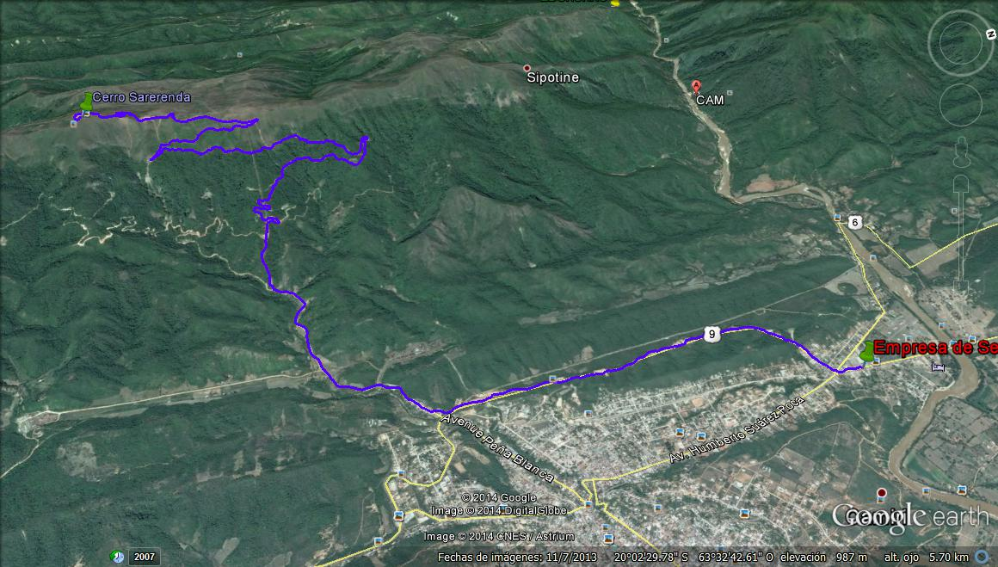

* **Programas**

Tendrá una duración de 10 horas y 30 minutos en total, 4 para el ascenso hasta la cima, 2 horas y 30 minutos de descanso y 4 horas para el regreso.

**CUADRO # 18**

**PROGRAMA DE ACTIVIDADES TREKKING AL CERRO SARARENDA**

|  |  |
| --- | --- |
| 7:00 | Salimos de las oficinas en la furgoneta |
| 7:15 | Llegamos a los pies del cerro |
| 9:00 | Primer punto de descanso (mitad del cerro) |
| 9:30 | Seguimos la caminata |
| 11:30 | Llegamos a la cima y disfrutamos la maravillosa vista |
| 13:00 | Descenso |
| 15:00 | Descanso (mitad del cerro) |
| 15:30 | Seguimos con el descenso |
| 17:30 | Llegamos a los pies del cerro |
| 17:45 | Llegamos a la oficina |

* **Posición geográfica de la actividad:**

La cima del cerro Sararenda tiene una posición geográfica de

Longitud: 63°33'51.82"O

Latitud: 20° 4'5.21"S

* **Época del año:**

Las épocas recomendadas son: primavera, verano, otoño. (Inverno si es que no hay lluvia)

* **Número de participantes mínimo y máximo**

El mínimo de participantes será de 5 y el máximo de 20 personas.

* **Límite de edad de los participantes:**

Edad mínima 12 años

Edad máxima 60 años

* **Medios de transporte a emplear:**

Se utilizara una furgoneta para transportarlos hasta los pies del cerro Sararenda.

* **Comidas incluidas y no incluidas**

No incluye comidas

* + 1. **Servicio # 3**

**IMAGEN # 15**

**CAMPING EN LA CIMA DEL CERRO SARARENDA**

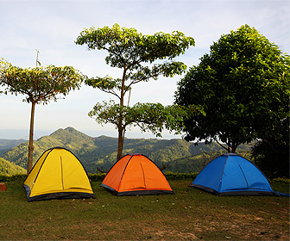

#### ¿Qué es el Camping?

**Camping**es un término inglés aceptado por la [**Real Academia Española (RAE)**](http://www.rae.es) que hace mención a un [**campamento**](http://definicion.de/campamento/) a la actividad consistente en ir de **acampada** a un lugar al **aire libre**. Cabe destacar que un campamento es una instalación eventual de [**personas**](http://definicion.de/persona) en un terreno abierto o un lugar al aire libre dispuesto para albergar viajeros o turistas.

El camping es una **actividad recreativa o educativa**. Su esencia consiste en instalar una **vivienda temporal**, que puede ser portátil o improvisada, en un lugar a cielo abierto a fin de habitarla por un cierto periodo de tiempo. Es posible realizar acampadas de una noche, unas semanas o incluso de varios meses.

Lo habitual es que, en el camping, se busque una experiencia cercana a la [**naturaleza**](http://definicion.de/naturaleza/), algo difícil de conseguir en una vivienda bajo techo o en medio de una ciudad. Por eso el camping suele desarrollarse en un **monte**, junto a una **laguna**o en un [**bosque**](http://definicion.de/bosque/)**,** entre otras locaciones.

La vivienda en el camping suele ser una **carpa** o **tiendade campaña**. Las personas duermen dentro de ella en una **bolsa de dormir** o **colchoneta**. Como la carpa no tiene energía eléctrica, es necesario adaptarse a dicha situación y preparar la [**comida**](http://definicion.de/comida/)encendiendo una fogata.

Cuando la vivienda temporal está asociada a una protesta o una situación de emergencia (como un desastre natural o un conflicto político), no se suele utilizar el término camping, sino que se habla de **campamento de refugiados o desplazados.**

**CUADRO # 19**

**CAMPING EN LA CIMA DEL CERRO SARARENDA**

|  |  |
| --- | --- |
| Destino | Camping en la cima del cerro Sararenda |
| Riesgo | Mínimo |
| Duración | 16 horas |
| Distancia | 13,7 kilómetros desde las oficinas |
| Transporte | Furgoneta |

#### IMAGEN # 16

**MAPA CAMPING EN LA CIMA DEL CERRO SARARENDA**

#### C:\Users\Usuario\Contacts\Desktop\imagenes\ruta al sararenda.jpg

#### El camping estará situado en la cima del majestuoso cerro Sararenda, distante a 13,7 km de Camiri y con una impresionante vista a esta ciudad, también el camping tendrá fines culturales, encanto artístico y belleza natural. Camping que ofrece la empresa “koembya” es la opción ideal para familias, parejas y grupos de amigos que deseen disfrutar de unas vacaciones tranquilas y apacibles, pudiendo elegir entre el confort y libertad que te ofrecen las tiendas de campaña. También contamos con instalaciones preparadas para la celebración de encuentros en grupos.

* **Proceso de producción del servicio**

De forma previa al inicio de la actividad, se deberá informar a la persona usuaria y dejarconstancia de forma escrita de los siguientes aspectos:

* **Rutas**

**CUADRO # 20**

**RUTAS CAMPING EN LA CIMA DEL CERRO SARARENDA**

|  |  |
| --- | --- |
| 1 | Rutas, itinerarios y destinos de la actividad. |
| 2 | Medidas para la preservación del entorno en el marco de la práctica a realizar. |
| 3 | Medidas de seguridad prevista. |
| 4 | Grado de dificultad (tipo de vía, nivel y kilometraje) y comportamiento a seguir en caso deemergencia. |
| 5 | Requisitos físicos, conocimientos y destrezas necesarias para la realización de la actividad. |
| 6 | Equipamiento y materiales a utilizar. |

**CUADRO # 21**

**PROGRAMAS CAMPING EN LA CIMA DEL CERRO SARARENDA**

|  |  |
| --- | --- |
| 17:00 | Salimos de las oficinas en la furgoneta |
| 19:00 | Llegamos a la cima e instalamos los campamentos. |
| 7:00 | Alzamos los campamentos |
| 8:00 | Descendemos en la furgoneta |
| 9:00 | Llegamos a las oficinas |

* **Posición geográfica de la actividad:**

Longitud: 63°33'51.82"O

Latitud: 20° 4'5.21"S

* **Época del año:**

Las épocas recomendadas son: primavera, verano, otoño (exceptuando los días con lluvia)

* **Número de participantes mínimo y máximo**

El mínimo de participantes será de 5 y el máximo de 20 personas.

* **Límite de edad de los participantes:**

Edad mínima 12 años

Edad máxima 60 años

* **Comidas incluidas y no incluidas**

No incluye comidas

* + 1. **Servicio # 4**

**IMAGEN #17**

**SENDERISMO AL CHORRO**

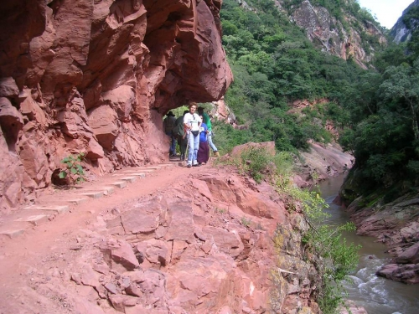

* **¿Qué es el senderismo?**

El senderismo, una especialidad del [montañismo](http://es.wikipedia.org/wiki/Monta%C3%B1ismo), es una actividad [deportiva](http://es.wikipedia.org/wiki/Deporte) no competitiva que se realiza sobre caminos balizados y [homologados](http://es.wikipedia.org/wiki/Homologaci%C3%B3n) por el organismo competente de cada país.

Busca acercar a las personas al [medio natural](http://es.wikipedia.org/wiki/Medio_ambiente) y al conocimiento de la zona a través del [patrimonio](http://es.wikipedia.org/wiki/Patrimonio) y los elementos [etnográficos](http://es.wikipedia.org/wiki/Etnograf%C3%ADa) y [culturales](http://es.wikipedia.org/wiki/Cultura) tradicionales, utilizando preferentemente el sistema tradicional de vías de comunicación, tales como cañadas reales, caminos vecinales y senderos.

Esta actividad (también llamada hiking), constituye una [simbiosis](http://es.wikipedia.org/wiki/Simbiosis) entre [deporte](http://es.wikipedia.org/wiki/Deporte), [cultura](http://es.wikipedia.org/wiki/Cultura) y [medio ambiente](http://es.wikipedia.org/wiki/Medio_ambiente).

* **Ruta**

**CUADRO # 22**

**RUTA SENDERISMO AL CHORRO**

|  |  |
| --- | --- |
| Ruta | El “Chorro”, uno de los lugares naturales exóticos de la región. |
| Dificultad | Media |
| Señalización | Señalizado |
| Riesgo | Alto |
| Duracion | 7 horas y 15 minutos |
| Posición Geográfica | Longitud: 63°35'4.02"O, Latitud: 20° 1'6.53"S |
| Distancia | 7,78 kilómetros |

**IMAGEN # 18**

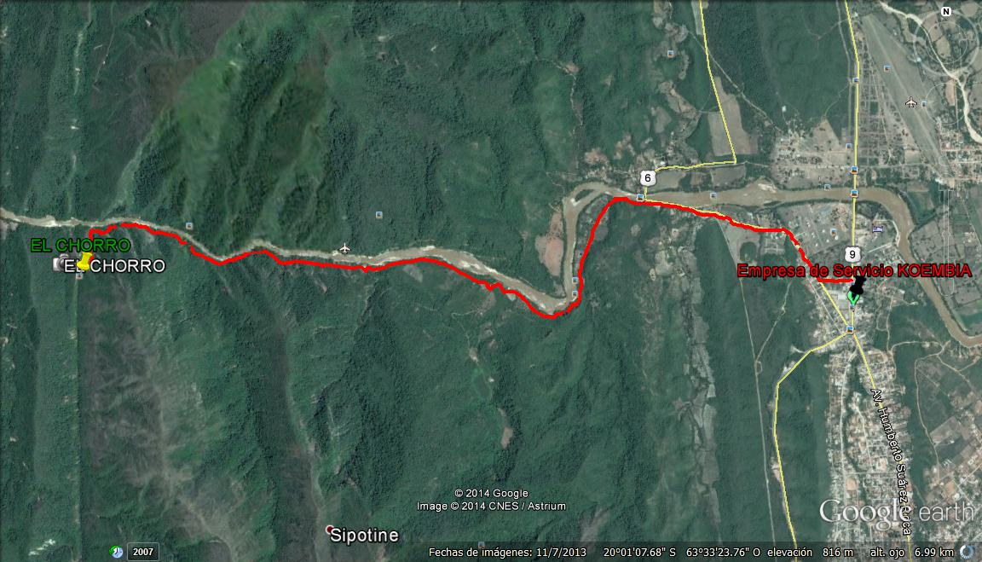**MAPA SENDERISMO AL CHORRO**

* **Proceso de producción del servicio**

De forma previa al inicio de la actividad, se deberá informar a la persona usuaria y dejarconstancia de forma escrita de los siguientes aspectos:

**CUADRO # 22**

**RUTAS SENDERISMO AL CHORRO**

|  |  |
| --- | --- |
| 1 | Rutas, itinerarios y destinos de la actividad. |
| 2 | Medidas para la preservación del entorno en el marco de la práctica a realizar. |
| 3 | Medidas de seguridad prevista. |
| 4 | Grado de dificultad (tipo de vía, nivel y kilometraje) y comportamiento a seguir en caso deemergencia. |
| 5 | Requisitos físicos, conocimientos y destrezas necesarias para la realización de la actividad. |
| 6 | Equipamiento y materiales a utilizar. |

**CUADRO # 23**

**PROGRAMAS SENDERISMO AL CHORRO**

|  |  |
| --- | --- |
| 7:00 | Salimos de las oficinas |
| 7:30 | Llegamos al puente viejo |
| 11:00 | Llegamos al chorro |
| 11:30 | Empezamos el regreso |
| 12:00 | Baño en aguas termales |
| 12:45 | Seguimos con el regreso |
| 15:15 | Llegamos a la oficina |

* **Época del año:**

Las épocas recomendadas son: primavera, otoño e invierno. (Las épocas de lluvia no son recomendables ya que la ruta no es confiable)

* **Número de participantes mínimo y máximo**

El mínimo de participantes será de 5 y el máximo de 20 personas.

* **Límite de edad de los participantes:**

Edad mínima 12 años

Edad máxima 60 años

* **Comidas incluidas y no incluidas**

No incluye comidas

* + 1. **Servicio # 5**

**IMAGEN # 18**

**RECORRIDO POR LA CIUDAD DE CAMIRI**

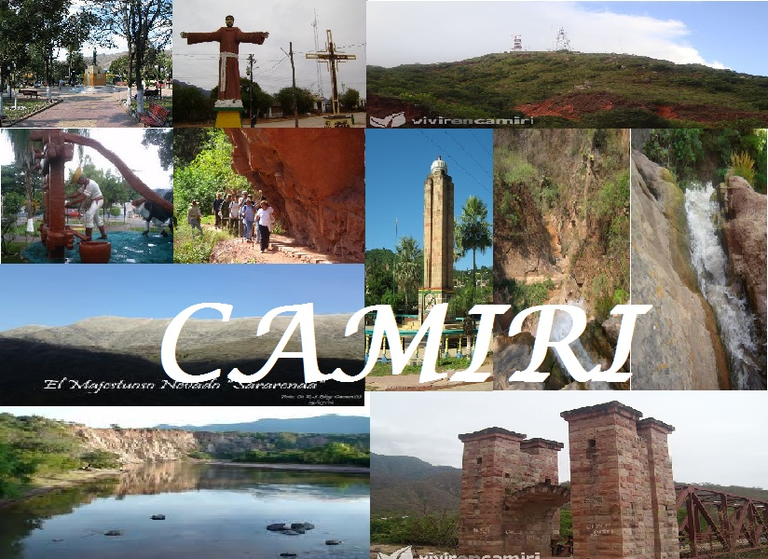

* **Descripción del servicio**

De forma previa al inicio de la actividad, se deberá informar a la persona usuaria y dejarconstancia de forma escrita de los siguientes aspectos:

**CUADRO # 24**

**RUTAS RECORRIDO POR LA CIUDAD DE CAMIRI**

|  |  |
| --- | --- |
| 1 | Rutas, itinerarios y destinos de la actividad. |
| 2 | Medidas de seguridad prevista. |

**CUADRO # 25**

**PROGRAMAS RECORRIDO POR LA CIUDAD DE CAMIRI**

|  |  |
| --- | --- |
| 16:00 | Salimos de las oficinas en la furgoneta |
| 16:20 | Puente colgante |
| 17:00 | Recorrido por la costanera |
| 17:50 | Mirador de San Francisco |
| 18:20 | Plaza los bueyes |
| 19:00 | El Mirador |
| 20:00 | Plaza 12 de Julio |

* **Época del año:**

Las épocas recomendadas son: primavera, verano, otoño e invierno (exceptuando los días con lluvia)

* **Número de participantes mínimo y máximo**

El mínimo de participantes será de 5 y el máximo de 20 personas.

* **Límite de edad de los participantes:**

Sin Límites

* **Comidas incluidas y no incluidas**

No incluye comidas

**Instalaciones**

Nuestra oficina estará ubicada en la avenida La Willams frente de la terminal de Camiri Isaac Ortuño Padilla, el costo de alquiler es de mensuales, por un área de 130 metros cuadrados divididos en 4 ambientes: 1 oficina, 1 vestuario, 1 baños y un Galpón.

**Acondicionamiento del local:**

* Externo: pintura, letreros, etc.
* Interno: pintura, climatización, etc.

**Mobiliario**

* Estanterías = 4
* Mesas = 2
* Sillas = 5
* Armarios = 3
* Colgadores para bicicletas = 20
* Sofá = 2

**Equipo informático**

* Ordenador = 2
* Impresora = 2
* Teléfono = 2

**Equipamiento**

* Bicicletas de montaña (Venzo)
* Furgoneta

**Utensilios**

* Cascos.
* Recambios bicicletas.
* Bidones y porta bidones.
* Pedales automáticos.
* Mapa de rutas.

**Descripción general del proceso de producción**

**Atención:** oficina de turismo

Secretaria:

**1.2 Especificación de los servicios necesarios**

**a) Maquinaria:**

1 camioneta 4x4 (con radio incluida)

1 furgoneta

**Accesorios de reparación**

(Gato, llantas de repuesto, destornillador, etc.)

**Deoficina:**

1 intercomunicador

3 computadoras (con línea de internet)

(fotocopiadora, impresora, scanner)

3 teléfonos

1 central de radio

6 walking-talking

**b) Equipos:**

**De servicio:**

20 bolsas de dormir

2 carpas para 3 personas

4 carpas para 4 personas

2 carpas para 5 personas

3 cocinillas Primus

Ollas, vajilla, cubiertos

Cantimploras

3 baños portátiles

20 aisladores de humedad

20 linternas

5 brújulas

10 mapas de camiri

2 botiquines completos

20 cobertores de mochila

20 impermeables / cortavientos

10 botellones de agua de 20 litros

5 mesas desplegables con sus respectivas sillas, para 4 personas cada una.

**Para deportes:**

20 cuerdas y arneses

100 mosquetones

15 pares de pies de gato

20 autobloqueantes

20 pares de guantes

15 bicicletas de montaña

20 cascos

20 rodilleras

20 coderas

**c) Herramientas:**

4 galoneras

2 martillos

2 tijeras

2 alicates

2 destornilladores

**DETERMINACIÓN DE MANO DE OBRA DIRECTA**

Las personas encargadas de la responsabilidad de ejecutar el proceso de servicio de los circuitos son el chofer de la y la camioneta, y las guías.

**PERSONAL:**

* 2 choferes ( según requerimiento)
* 2 guías

**DETERMINACIÓN DE COSTOS INDIRECTOS DEL SERVICIO**

Participan en la consolidación del proceso de servicio, si ellos no inician una adecuada presentación del mismo éste no se concretará. En esto están incluidos:

**PERSONAL:**

* 1 Administrador
* 1 Secretaria
* 1 Personal de Serguridad

**GASTOS:**

* luz
* agua
* teléfono
* internetwi fi
* gasolina
* mantenimiento de máquinas y equipos según lo requerido.
* Útiles de oficina
* Impuestos
* Folletos
* Página web
* Publicidad

**Canales de distribución para distribuir el servicio a los clientes**

De forma general, en actividades de turismo activo, existen dos tipologías de canales de comercialización:

* **Indirecto:** mediante intermediarios, centrales de reserva, agencias de viajes, etc. En este caso se debe considerar el margen comercial del mediador.
* **Directo:** no existe una intermediación. En este caso se deben tener en cuenta los gastos de generar una vía propia de comercialización.

De forma general, los canales de comercialización directos tienen un peso mayor dentro de laestructura de mercado de turismo activo.

De forma habitual, el cliente localiza a la empresa mediante internet (página web de la empresa oportales especializados) y posteriormente contacta directamente con esta para realizar la reserva.

La utilización de internet permite a la empresa realizar un seguimiento de las visitas que se hacen asu página, lo cual le puede proporcionar información interesante.

**PROMOCIÓN DEL SERVICIO, ACCIONES COMERCIALES Y DE**

**COMUNICACIÓN**

Básicamente, las vías que más analizaremos para dar a conocer el servició son las siguientes:

* **Página web propia**, donde publicitar todas las actividades, rutas preparadas, fotos de los lugares, ofertas, etc.
* Posicionamiento en páginas web especializadas del sector turismo.
* Folleto explicativo (que incluya todas las actividades y los motivos de su elección frente a la competencia).
* Prescriptores.
* Charlas para dar a conocer los servicios y/o actividades.
* Folleto o carta de presentación.
* Marketing telefónico (a veces incluyendoconcertación de visitas)
* Descuentos y ofertas especiales por lanzamiento de actividad.
* Publicidad en radio local.
* Anuncios en tv local.
* Presentaciones públicas del producto o servicio.
* Visitas comerciales a entidades (centros educativos, asociaciones, agencias deviajes...) para dar a conocer los servicios y sus condiciones.

La promoción tiene por objeto dar a conocer la existencia del servicio, sus ventajas y lasnecesidades que satisface. Tiene también como fin persuadir al comprador potencial de losbeneficios del servicio y tratar de estimular la demanda.

El mercado del turismo activo en particular es muy sensible a las accionescomerciales y de comunicación.

Un primer paso para la estrategia de promoción es la creación de una imagen corporativa con la quedar a conocer la empresa.

Debido a las diferentes tipologías de segmentos de potenciales clientes, se recomienda personalizarlas acciones de comunicación, ya que no es igual la información que se quiere transmitir aempresas, grupos de amigos o familias, administraciones públicas, entre otros, sobre todo por lasdiferencias de gustos y poder adquisitivo.

**Ropa y material personal:**

Dada la gran variedad de ropas, exigencias y gustos en el mercado, es importante decir que cualquier combinación que se lleve de estas debe cumplir con los requisitos siguientes:

* Ser adecuada
* Ser comoda
* Dar abrigo y aislamiento
* Ser resistente
* Ser consistente
* Mantener un volumen y peso restringido
* Ser en lo posible hidrófuga

La lista referencial deberá incluir algunas o la totalidad de las prendas siguientes:

* Antejos paras el sol
* Bastones de trekking
* Calzoncillos largos delgados
* Calzoncillos delgados gruesos
* Cantimplora
* Chaqueta corta viento
* Chaqueta de polar gruesa
* Chaqueta de polar ligera
* Cortapluma y encendedor
* Crema de protección solar
* Gorro para el sol
* Guates gruesos
* Linterna frontal y pilas de repuesto
* Madias delgadas
* Madias gruesas
* Mochila adecuada
* Pantalones cortos
* Polera manga larga
* Polera manga corta
* Saco de dormir adecuado
* Toalla
* Zapatillas
* Zapatos de trekking

Lista referencial de material técnico para la actividad de trekking

**Cliente**

* Bastones
* Brújula
* Silbato

**Guía**

* Altimetro
* Bastones
* Botiquin
* Brujula
* Fósforos
* Libreta y lápiz
* Linterna
* Silbato

**Otros elementos**

**Botiquín** el botiquín considerara:

* Cinco parches Hansaplast
* Foot care o second skin
* Un frasco Bialcol
* Cinco compresas estériles
* Dos pares de guates quirúrgicos desechables
* Una máscara de respiración
* Una caja de parches curitas de diferentes tamaños
* Un rollo de tela plástica leucoplast mediana
* Esparadrapo
* Una jeringa desechable de 5 cc.
* Un jabón liquido antibacterial
* Una tijera chica
* Tres vendas triangulares de género.
* Una venda elástica tobillo
* Un frasco de Visine

Además la empresa Koembya tendrá normas y reglas de uso de los elementos siguientes, de acuerdo a las necesidades de las actividades, como también de acuerdo al entrenamiento de los guías:

Analgésicos/ antinflamatorios

Antibióticos

Antialérgico

Antivirales

Antisépticos

Antigripales

CAPITULO V

**ORGANIZACIÓN Y ADMINISTRACION**

* 1. **Objetivos del Capitulo**

### Objetivo General

Determinar la organización Jurídica y organizativa encargada de la administración de la Oficina Turística y sus elementos de funcionamiento.

### Objetivos Específicos

* Determinar los procedimientos administrativos necesarios que deberán implementarse en el funcionamiento de la Oficina Turística.
* Identificar aquellas normas legales que intervienen o afectan la instalación de la nuestra oficina turística para el buen funcionamiento de la misma.
* Establecer los requerimientos de Personal calificado, tanto para la parte operativa como ejecutiva.
  1. **Organización Jurídica**

**CUADRO#**

**SOCIEDAD DE RESPONSABILIDAD LIMITADA**

|  |  |  |  |  |  |
| --- | --- | --- | --- | --- | --- |
| EXPLICACION | NORMATIVA APLICABLE | Nº DE SOCIOS | CAPITAL SOCIAL MÍNIMO | RESPONSABILIDAD | ÓRGANO QUE  EXPRESA LA  VOLUNTAD SOCIETARIA |
| Sociedad comercial en la que priman las personas que la conforman sobre los aportes que hacen. Es una sociedad de personas. | Código de  Comercio (Arts.  195 al 216 | 2 a 25 | El Código de Comercio no establece un mínimo.Sin embargo, el capitalsocial deberá estardividido en cuotas deigual valor, de Bs. 100o múltiplos de Bs. 100(Art. 198 C.Com.) | Limitada al monto del  aporte de los socios  (Art. 195 C.Com.) | Asamblea de Socios |

* + 1. **Tipo de organización y constitución de la empresa**

La empresa de servicios turísticos será registrada bajo el nombre de empresa de servicios turísticos “**KOEMBYA - Turismo Activo**” como una Sociedad de Responsabilidad Limitada (S.R.L), después de haber realizado un estudio a la Ley General de Sociedades, optamos por esto ya que no se excede el número máximo de socios y además porque brinda la seguridad de que el accionista responderá personalmente por las obligaciones sociales, además divide el capital en participaciones iguales, acumulables e individuales.

* **Sociedad de Responsabilidad Limitada S.R.L.**

De acuerdo al Código de Comercio vigente (Arts. 195 y siguientes) las Sociedades de Responsabilidad Limitada (S.R.L) se constituyen en base a un fondo común denominado “capital social” que debe pagarse por todos los socios y en su integridad, sea en efectivo o en especie, en el mismo acto de constitución de la empresa. Asimismo se deberá señalar el número de cuotas de capital que le corresponden a cada socio, y dividir las mismas en múltiplos de cien.

Los socios en una S.R.L. responden hasta el monto total de sus aportes. Se debe tomar en cuenta que en ningún caso estas sociedades pueden constituir su capital por acciones o títulos valores.

De acuerdo a ley, la Sociedad de Responsabilidad Limitada puede tener un máximo 25 socios, quienes deben comparecer ante un Notario de Fe Pública para constituir tal sociedad y posteriormente cumplir una serie de requisitos para incorporar la Sociedad en los registros públicos correspondientes para obtener su personalidad jurídica.

A cada Sociedad se le debe asignar un nombre comercial seguido de “Sociedad de Responsabilidad Limitada” su abreviatura S.R.L. o simplemente Limitada o su abreviatura Ltda., nombre que a partir de ese momento, y durante la vigencia que se determine de la misma se constituirá como la Razón Social de la empresa.

Este nombre o “Razón Social” no deberá ser igual o similar al de alguna sociedad existente (para lo cual se debe realizar una búsqueda en el registro correspondiente de Funde Empresa para obtener una certificación que acredite la inexistencia de otra empresa con igual o similar razón social o denominación que haya sido previamente registrada).

Otra característica importante de estas sociedades es que la administración estará a cargo de uno o más gerentes o administradores, sean estos socios o no; designados por tiempo fijo o indeterminado por los socios.

También se debe determinar el representante legal de dicha sociedad. Tal representación será otorgada mediante un Poder para actuar en nombre y representación de la Sociedad, el mismo que puede estar inserto en la escritura de Constitución o en otro instrumento público complementario y solamente tendrá validez desde el momento de su registro ante Funde Empresa. Dicho poder podrá ser ilimitado o limitado a determinados actos relativos a la sociedad.

Es importante mencionar que todos los nombramientos, facultades y características otorgadas al representante legal pueden ser sustituidos en cualquier momento mediante una Asamblea de Socios que es el órgano supremo de la Sociedad.

Los anteriores puntos son solo algunos datos referenciales de los requerimientos que la ley determina para constituir una Sociedad de Responsabilidad Limitada en Bolivia. Existen otros requisitos y características que deben tomarse en cuenta a momento de establecer este tipo de empresas en nuestro país.

* + 1. **Inscripción a Sociedad de Responsabilidad Limitada**

Para registrar u obtener una empresa inscrita a sociedad de Responsabilidad Limitada se proceden a realizar los siguientes pasos:

* **Elección del Nombre o razón Social de la Empresa**

La razón social o denominación debe tratar de sintetizar la personalidad empresarial para que sea duradera yproyecte a la empresa en el tiempo.

**CUADRO #**

**NOMBRE LA EMPRESA**

|  |  |  |
| --- | --- | --- |
| NOMBRE DE LA EMPRESA | ACTIVIDAD ECONÓMICA CONCRETA | PRINCIPALES SERVICIOS |
| Empresas de Servicios “Koembya - turismo Activo” S.R.L. | Servicios Turísticos. | Actividades de prestación de servicios relativos a la información y asesoramiento relacionando con el turismo. |

* **Tramite de Homonimia**

Verificar la disponibilidad y pposteriormente se procede a la verificación de que no sea un nombre existente.

El trámite de control de homonimia asegura que no existe otra empresa inscrita en el Registro de Comercio con una razón social o denominación similar o igual o que induzca a confusión, dentro de la misma actividad económica.

**Requisitos de Control de Homonimia.**

* Formulario N° 0010 de solicitud de Control de Homonimia.- Debidamente llenado y firmado por el cliente.
* Plazo del trámite.-Un día hábil, computable a partir del día hábil siguiente al ingreso del trámite ante el Registro de Comercio.
* Arancel

|  |  |
| --- | --- |
| Tipo de Sociedad | Bs.- |
| **SRL** | **136.50** |

*Para inscribirla, debe cumplir los siguientes requisitos:*

1. Formulario Nº 0020 de solicitud de Matrícula de Comercio con carácter de declaración jurada, debidamente llenado y firmado por el representante legal.

2. Balance de apertura firmado por el representante legal y el profesional que interviene, acompañando la respectiva solvencia profesional original otorgada por el Colegio de Contadores o Auditores.

3. Testimonio de escritura pública de constitución social, en original o fotocopia legalizada legible. El mencionado instrumento debe contener los aspectos previstos en el Art. 127 del Código de Comercio y adecuarse a las normas correspondientes al tipo societario respectivo establecidas en el mismo cuerpo normativo.

4. Publicación del testimonio de constitución en un periódico de circulación nacional que contenga las partes pertinentes referidas a:

* Introducción notarial de la escritura pública en la que conste el Nº de instrumento, lugar, fecha, Notaria de Fe Pública y Distrito Judicial.
* Transcripción in extenso y textual de las cláusulas establecidas en los incisos 1 al 7 del Art.127 del Código de Comercio.
* Conclusión y concordancia de la intervención del Notario de Fe Pública. (Adjuntar página completa del periódico en que se efectúa la publicación)

Este requisito puede ser presentado en forma posterior, si el usuario se sujeta al trámite de revisión previa a la publicación ante el Registro de Comercio de Bolivia.

5. Testimonio de poder del representante legal original o fotocopia legalizada legible, para el caso en el que la escritura pública de constitución no determine el nombramiento del mismo. No se requiere la inclusión del acta de asamblea.

Si el representante legal es extranjero debe presentar el documento original que acredite la radicatoria en el país (únicamente para verificación), debiendo constar en el mismo alternativamente: visa de objeto determinado, permanencia temporal de un año, permanencia temporal de dos años, visa múltiple o permanencia indefinida, acompañando una fotocopia simple de dicho documento firmada por el titular. En su caso, puede también presentar certificación original o fotocopia legalizada extendida por el Servicio Nacional de Migración SENAMIG.

**Plazo del trámite.-** Dos días hábiles, computables a partir del día hábil siguiente al ingreso del trámite ante el Registro de Comercio.

**Arancel**

|  |  |
| --- | --- |
| Tipo de Sociedad | Bs.- |
| **SRL** | **455** |

**TRÁMITE DEL NIT DE LA EMPRESA** De los cuales los requisitos son:

* Pre-inscripción (imprimir el formulario MASI-001 y Nro. De Tramite).
* Fotocopia de Carnet de Identidad original.
* Fotocopia de pre-aviso de luz C.R.E. del domicilio fiscal y habitual (60 días calendario de vigencia).
* Croquis del domicilio fiscal y habitual.
* Matricula de comercio o certificado de actualización de la matrícula de comercio (otorgado por Fundempresa) original y fotocopia.
* Balance de apertura (original).

**Procedimiento para apertura de N.I.T. en el P.B.D.**

1. Ingresar a la página web de impuestos nacionales [www.impuestos.gob.bo](http://www.impuestos.gob.bo).
2. Ingresar a la Oficina Virtual a través del sitio web del SIN.
3. Ingresar al enlace: Registro Padrón Biométrico.
4. Creación temporal de usuario para acceder al formulario MASI-001.
5. Llenado del formulario MASI-001 (Es un formulario de inscripción al padrón nacional de contribuyentes biométrico digital PBD-11).
6. Generación de numero de tramite (se genera automáticamente después del envió del formulario MASI-001).
7. Apersonarse a la plataforma de atención al contribuyente de su jurisdicción y presentar su documentación de soporte.

Una vez obtenido el NIT apersonarse por la alcaldía en el departamento de finanzas ubicado en la Calle Bush entre Oruro y Cochabamba al frente de la plaza 12 de julio. Entregar una fotocopia de Carnet de Identidad del representante, Fotocopia del NIT de la empresa, pagar 10 bs. Por folder y 33 Bs. por el trámite. Una vez terminado el trámite nos asignara una patente de funcionamiento de acuerdo a nuestro rubro.

* 1. **Administración de la Empresa de Servicios Turísticos**

La empresa de servicios Koembya – Turismo Activo es una empresa que busca dar un impacto nuevo al mundo entero mostrando y fortaleciendo los atractivos de la ciudad de Zona sin dañar el medio ambiente, es una empresa que realizara la comercialización de servicios de turismo activo la cual se caracteriza por mantener el medio intacto, preservando el cuidado natural del mismo.

La empresa de servicio Turísticos estará compuesta por los socios:

|  |  |  |
| --- | --- | --- |
| Socios | Aporte de Capital | Participación Porcentual |
| Julio Cesar Daza Morayre | **121.307,25** | **15%** |
| Efrain Sergio Guirandaco | **105.132,95** | **13%** |
| MerlimkIbañez Guerrero | **80.871,50** | **10%** |
| TOTAL | **307.311.70** | **38%** |

Quienes formaran parte del directorio compuestos por los propietarios estos serán la máxima autoridad en la Sociedad, quien aprobará un Estatuto Interno a través del cual regirá su funcionamiento.

* **Misión**

Nuestra misión como empresa es brindarle a nuestros clientes un servicio completo que cubra todo interés del turista, brindarle una experiencia única e inolvidable con comodidad, seguridad, economía y lo más importante servicio al cliente.

* **Visión**

Nuestra empresa Koembya – Turismo Activo es una empresa encaminada a ser la única y la más importante empresa de servicios turísticas en el Chaco Boliviano.

* **Valores de la Empresa**

*Liderazg*o: Mantener las características de un líder responsable con conductas y hábitos de

*Excelencia*: búsqueda permanente de la excelencia empresarial, orientación a resultados, innovación, pasión por el trabajo.

*Trabajo en equipo*: desarrollo de las competencias técnicas y humanas del personal, creación de sinergias para el logro de los objetivos comunes.

*Integridad:* conducta ética, respeto, honestidad, y transparencia.

*Seguridad:* cuidado de la salud de las personas, medio ambiente y activos de la empresa.

*Pro actividad*: Generación y aprovechamiento de oportunidades, iniciativa y creatividad.

*Compromiso*: con la empresa y el medio ambiente.

*Responsabilidad.* Asumir las consecuencias de nuestros actos, de manera individual y colectiva.

*Diversidad e inclusión*: trato justo e igualdad de oportunidad para todos.

* 1. **Organización Administrativa**

Nuestra empresa es una empresa que ejercerá el rol importe de cuidar y conservar el medio ambiente buscando siempre el bienestar de la misma y de su entorno.

* + 1. **Organigrama Estructural**

**DESCRIPCIÓN** **DE CARGOS**

**GERENCIA GENERAL**

* **Reporta al Directorio**

Cumple funciones como planificar, organizar, dirigir y controlar los procesos y acciones financieras encaminadas a la obtención de resultados positivos para la empresa.

Tomar decisiones financieras y efectuar el análisis, planeación, toma de decisiones sobre inversiones y financiamiento a corto y largo plazo, realizará el análisis de los pronósticos financieros y preparará los planes y presupuestos financieros de la empresa.

Es responsable de la administración de los de Recursos Humanos de la empresa, buscando procesos eficientes y eficaces para el mejoramiento continuo.

* Ser el representante legal de la empresa turitica KOEMBIYA ante terceros.
* Administrar, fiscalizar y coordinar las actividades de la Sociedad.
* Definir las políticas institucionales, Estatuto Orgánico, para proponer al Directorio su aprobación e implementación.
* Presentar al Directorio los resultados obtenidos.
* Analizar y suscribir contratos, como también convenios interinstitucionales.
* Tomar decisiones en cuanto al movimiento del personal, conjuntamente con la unidad de Recursos Humanos, de acuerdo a normas y procedimientos.
* Otras atribuciones que sean delegadas por el Directorio de la Sociedad.

**SECRETARIA**

Una secretaria debe tener conocimientos de computación, contabilidad, redacción de documentos, dactilografía, caligrafía y atención al cliente.

* + Redacción de documentos como cartas, solicitudes, memorándum, otros.
  + Conocer el llenado de facturas, recibos.
  + Confidencialidad de documentos.
  + Archivo y desarchivo de documentos.
  + Buena atención al cliente.
  + Conocimiento de elaboración de caja chica
  + Limpieza de la oficina.

**ENCARGADO DE RECURSOS HUMANOS**

Este funcionario estará a cargo de los guías Turísticos así como de los choferes de la empresa de servicios turísticos “Koembya” buscando procesos eficientes y eficaces para el mejoramiento continuo.

El requisito para este funcionario es tener conocimientos o estudios en el área Turística,

*Principales Actividades*

* Elaborar e implantar las políticas del personal, para conseguir que el equipo humano de la organización sea el adecuado, motivado y comprometido con los objetivos establecidos y contribuir individualmente y en equipo para el logro de los resultados generales.
* Diseñar las políticas a seguir en el reclutamiento, selección, contratación, desarrollo, promoción y desvinculación del personal.
* Proyectar y coordinar programas de capacitación y entrenamiento para los guías Turísticos.
* Determinar una política de retribuciones que sea coherente, equitativa, competitiva y que motive al personal.
* Interceder por la buena marcha en contratos laborales entre empleados y empresa.

GUIAS TURISTICOS

Los guías turísticos serán los encargados de realizar las

**CHOFERES**

Deberá recoger el vehículo a las 5 a.m. cargar combustible si es necesario para hacer el servicio, a lo largo del día laboral cuidar y conservar en buen estado el vehículo, atender de manera amable y respetuosa a los pasajeros turísticos que estén en el vehículo.

Al final del día laboral deberá entregar en buenas el condiciones el vehículo.

**CUADRO #**

**JORNADA LABORAL**

|  |  |  |
| --- | --- | --- |
| **DETALLE** | **Días** | **Mes** |
| Gerente General | Martes a Domingo | 30 |
| Secretaria (o) | Martes a Domingo | 30 |
| Guardia de Seguridad | Martes a Domingo | 30 |

|  |  |  |
| --- | --- | --- |
| **DETALLE** | **Días a la Semana** | **Total Mes** |
| Guía 1 | 4 | 16 |
| Guía 2 | 4 | 16 |
| Chofer 1 | 4 | 16 |
| Chofer 2 | 4 | 16 |

* 1. **Conclusión de Capitulo**

Esta empresa estará compuesta por el 38% de capital privado y 62% se obtendrá mediante préstamo a largo plazo, estará compuesta por 3 socios por lo tanto se constituirá en una Sociedad de Responsabilidad Limitada; cuya denominación será “KOERMBYA – TURISMOACTIVO”

La máxima autoridad de la sociedad, será el Directorio, encargado de tomar cualquier decisión sobre la misma en conjunto con el administrador que es el pilar fundamental en la empresa.

CAPITULO VI

**INVERSION**

1. **Inversión**

**Costos de Maquinarias y Equipos**

|  |  |  |  |
| --- | --- | --- | --- |
| **COSTO DE MAQUINARIA Y EQUIPOS EN BS.-** | | | |
| **EQUIPOS** | **CANTIDAD** | **Costo Unitario** | **Costo Total** |
| Bicicletas de Montaña | 20 | 1.200.- | 24.000,00.- |
| Cascos | 20 | 50.- | 1.000,00.- |
| Camellback | 30 | 130.- | 3.900,00.- |
| Impermeables Contra Viento | 30 | 100.- | 3000,00.- |
| Brújulas | 5 | 45.- | 225,00.- |
| Linternas | 20 | 25.- | 500,00.- |
| Bolsas para dormir | 20 | 430.- | 8600.00.- |
| Carpas | 8 | 320.- | 2560,00.- |
| Mapas | 30 | 25.- | 750,00.- |
| Cámara Fotográfica | 1 | 3500.- | 3500,00.- |
| WalkingTalking (Radios) | 3 Pares | 3000.- | 9000,00.- |
| Equipos de Computación | 2 | 5500.- | 11.000,00.- |
| Equipos de Comunicación | - | - | 400,00.- |
| Muebles y enseres | - | - | 9100,00.- |
| Vehículos | 2 | 208.800.- | 417.600,00.- |
| Varios | | | 10.000,00.- |
| **TOTAL** | | | **505.135,00** |

Se muestra el costo de las maquinarias y equipos que serán utilizados en el proceso del servicio, que tienen incluidos todos los accesorios complementarios.

* **Gastos Pre –Operativos**

|  |  |  |
| --- | --- | --- |
| GASTOS PRE OPERATIVOS | Mes | Año |
| Combustible | 1.920,00 | 23.040,00 |
| Inscripción de la Empresa | 1.500,00 | 1.500,00 |
| Uniforme | 1.500,00 | 1.500,00 |
| Seguro (SOAT) | 630,00 | 630,00 |
| Publicidad | 1.800,00 | 21.600,00 |
| Alquiler | 2.800,00 | 33.600,00 |
| Total | **10.150,00** | **81.870,00** |

* **Gastos de Operación**

|  |  |  |
| --- | --- | --- |
| Capacitación de Personal | 1800,00 | 14.400,00 |
| Sueldos | 13.440,00 | 174.720 |
| TOTAL | 15.240,00 | 189.120 |

* 1. **Inversión Total**

|  |  |  |
| --- | --- | --- |
| **INVERSIONES EN BS.-** | | |
| **Ítem** | **DETALLE** | **TOTAL** |
| **1** | **Inversión Fija** |  |
|  | Vehículos | 417.600,00 |
|  | Maquinaria y Equipo | 67,435,00 |
|  | Equipos de Computación | 11.000,00 |
|  | Muebles y Enceres | 9.100,00 |
|  | **Sub Total** | **505.135,00** |
| **2** | **Inversión Diferida** |  |
|  | Instalación y Puesta en Marcha | 81.870,00 |
|  | Estudios de Pre-Factibilidad | 10.590,00 |
|  | Imprevistos | 22.000,00 |
|  | **Sub Total** | **114.460,00** |
| **3** | **Capital de Trabajo** |  |
|  | Capital de Operaciones | 189.120,00 |
|  | **Sub Total** | **189.120,00** |
| **TOTAL INVERSION** | | **808.715,00** |

En la tabla se realiza la estimación total de la inversión a realizar para la instalación de la oficina de Servicios Turísticos, el monto de la inversión fija es de 505.135,00. En cuanto a la Inversión Diferida, para la estimación de la Instalación y puesta en marcha se estima un total de 114.460,00. En cuanto al capital de operaciones, entiendose este como el capital necesario para empezar a funcionar, comprende un costo de 189.120,00.

**ESTRUCTURA DE LAS INVERSIONES**

|  |  |  |  |
| --- | --- | --- | --- |
| **INVERSIONES EN BS.-** | | | |
| **Ítem** | **DETALLE** | **Aporte Propio** | **Aporta a Largo Plazo** |
| **1** | **Inversión Fija** |  |  |
|  | Vehículos |  | 417.600,00 |
|  | Maquinaria y Equipo |  | 67,435,00 |
|  | Equipos de Computación |  | 11.000,00 |
|  | Muebles y Enceres |  | 9.100,00 |
|  | **Sub Total** |  | **505.135,00** |
| **2** | **Inversión Diferida** |  |  |
|  | Instalación y Puesta en Marcha | 81.870,00 |  |
|  | Estudios de Pre-Factibilidad | 10.590,00 |  |
|  | Imprevistos | 22.000,00 |  |
|  | **Sub Total** | **114.460,00** |  |
| **3** | **Capital de Trabajo** |  |  |
|  | Capital de Operaciones | 189.120,00 |  |
|  | **Sub Total** | **189.120,00** |  |
| **TOTAL INVERSION** | | **808.715,00** | |

CAPITULO VII

**FINANCIAMIENTO**

Se ha estimado para la realización de este estudio, que la inversión de los accionistas de la Sociedad de Responsabilidad Limitada será de Bs. 303.580 (trecientos treinta y tres mil quinientos ochenta/bolivianos), que constituye el 38% de la inversión total; el resto se solicitará préstamo a largo plazo, que es el 62% del total de la inversión.

**CUADRO # Calculo del Financiamiento externo en Bs.-**

|  |  |  |
| --- | --- | --- |
| Cálculo de Interés Compuesto | | |
| ¿Qué intereses me producen 505135 al 10,5% durante 10 años? | Capital | 505.135,00 |
| Interés | 10,5% |
| Años | 10 |
| **Intereses producidos** | **53.039,175** |
| **Capital +intereses** | **558.174,175** |

**Fuente: Elaboración propia**

**CUADRO # : Amortización de Intereses en bs.-**

|  |  |  |  |  |
| --- | --- | --- | --- | --- |
| Año | Amortización | Intereses | Total a pagar | Saldo |
| 0 |  |  |  | 505.135,00 |
| 1 |  |  |  | 505.135,00 |
| 2 | 56.126,11 | 53.039,175 | 109.165,3 | 449.008,89 |
| 3 | 56.126,11 | 47.145,93 | 103.272,04 | 392.882,78 |
| 4 | 56.126,11 | 41.252,69 | 97.378.80 | 336.756,67 |
| 5 | 56.126,11 | 35.359,45 | 91.485,56 | 280.630,56 |
| 6 | 56.126,11 | 29.466,20 | 85.592,32 | 224.504,44 |
| 7 | 56.126,11 | 23.572,96 | 79.699,08 | 168.378,33 |
| 8 | 56.126,11 | 17.679,72 | 73.805,83 | 112.252,22 |
| 9 | 56.126,11 | 11.786,48 | 67.912,59 | 56.126,11 |
| 10 | 56.126,11 | 5.839,24 | 62.019,35 | 0,00 |
| *TOTAL* | **505.135,00** | ***265.141,84*** | ***771.223,87*** |  |

**CREDITO A LARGO PLAZO**

El crédito a largo plazo será otorgado por el banco Union en bolivianos a una taza de 10.5% anual a 10 años plazo y con un periodo de gracia durante el periodo de instalación de la empresa de Servicios Turísticos.

CAPITULO VI

**COSTOS**